STUDIENSKRIPT



## Search Engine Advertising – SEA

DLBECSEA01





# Lektion 2

## Google Ads

#### LERNZIELE

Nach der Bearbeitung dieser Lektion werden Sie wissen, …

… wie erfolgreiche Anzeigen konzipiert und bei Google geschaltet werden.

… wie der Prozess der Suchmaschinen-Werbung gestaltet ist.

… wie zu Suchanfragen passende Keyword-Listen erstellt werden.

… wie man Kampagnen in Google Ads aufsetzt und diese erfolgsorientiert verwaltet.

DL-D-DLBECSEA01-L02

1. Google Ads

### Einführung

Beim Suchmaschinenmarketing ist Google und das dazugehörige Werbenetzwerk Goo- gle Ads in Deutschland die „Waffe der Wahl“. In Deutschland ist der amerikanische Kon- zern mit einem Marktanteil von über 95 % seit Jahren der dominante Wettbewerber. Deshalb wird in der folgenden Lektion ausschließlich auf die Benutzeroberﬂäche und das Werbenetzwerk von Google Ads eingegangen werden. Für Werbetreibende ist es also unerlässlich, das System von Google Ads und die nötigen Tools und Werkzeuge innerhalb des Systems sowie ergänzende externe Tools zu kennen und damit arbeiten zu können.

Im Folgenden wird gezeigt, wie Kampagnen innerhalb der Benutzeroberﬂäche erstellt werden können, was dabei zu beachten ist und wie man mit dem Prinzip Keyword-Mar- keting in der Praxis umzugehen hat. Weiterhin wird dargestellt, wie eine Keyword- Recherche funktioniert und wie man seine Anzeigen mithilfe dieser Suchbegriffe aus- richtet und strukturiert. Weiterhin wird das Funktionsprinzip der Suchmaschinen erläutert und die technischen Details darüber, wie die Konzerne Daten über die IP- Adressen ihrer Nutzer sammeln. Ein weiterer wichtiger Teil, um im Suchmaschinenmar- keting mit seinen Anzeigen Erfolg zu haben, ist das Ziel der Anzeige. Wenn die Webseite, auf die eine Anzeige verlinkt, nicht optimal gestaltet ist, verlieren Werbetreibende ihre Kunden schnell wieder, obwohl diese grundsätzliches Kauﬁnteresse gehabt hätten. Denn so erfolgreich eine Anzeige auch konzipiert sein mag, sie ist nur eine Weiterlei- tung auf eine Angebotsseite, auf der anschließend die eigentliche Conversion durchge- führt werden soll.

### Einstieg und Grundlagen

Der Einstieg in die Suchmaschinenwerbung soll anhand eines Beispiels erklärt werden. Als Beispiel soll der der Marketingleiter eines Reiseveranstalters gewählt werden, der ein neues Produkt bewerben soll. Sein Produkt sind Tauchreisen zu verschiedenen Des- tinationen. Der Marketingleiter weiß bereits, dass sich das Suchmaschinenmarketing aus Search Engine Optimization und Search Engine Avertising zusammensetzt, und hat sich bewusst für den Kanal SEA entschieden, um die Auswirkungen direkt sehen und messen zu können. Bisher hat er allerdings noch nicht mit Google Ads gearbeitet. An der Erstellung seiner ersten Kampagne sollen die Grundlagen von SEA erklärt werden.

Pelzer und Gerigk (2018, S. 217) haben eine Checkliste erstellt, die bei der Überprüfung helfen kann, ob man als Werbetreibender bereit ist, loszulegen. Zunächst sollte man wissen, welches Budget für den Zeitrahmen der Kampagne eingesetzt werden soll. Dies ist sehr wichtig zu wissen, da ein maximales Tagesbudget für die Kampagne festgelegt werden muss. Als nächstes gilt es festzustellen, ob die Webseite einwandfrei hinsicht- lich der Ladezeit, ihrem Design, der Struktur sowie den Inhalten funktioniert und ob sie

Google Ads

für die über Google Ads gewonnenen neuen Besucher optimal aufbereitet ist. Zum Bei- spiel sollte es ein Formular wie eine Newsletter-Anmeldung oder Ähnliches geben, um Neukundeninteressenten abzuholen und einzufangen.

Weiterhin ist es für den Werbetreibenden wichtig, sich über seine gewünschte Anzeige- nausrichtung im Klaren zu sein. Weiß er, in welchen Zielregionen und Sprachen er seine erste Kampagne schalten möchte? Zudem sollte ihm sein Angebot klar sein. Weiß er, welche Angebote, Produkte und Dienstleistungen er bewerben möchte? Nur so kann er gezielte Anzeigentexte verfassen und weiß genau, welche Anzeige er mit welcher Ziel- seite auf seiner Webseite verlinken möchte. Außerdem ist es sinnvoll, seine Ziele am Anfang klar zu formulieren. Möchte man Besucher generieren, die die Inhalte über eine längere Zeitdauer betrachten, Anfragen oder Anmeldungen über ein Online-Formular erhalten oder Produkte in einem Onlineshop verkaufen? Es ergibt Sinn, bereits im Anzeigentext darauf einzugehen, was genau der interessierte Suchende auf der Web- seite durchführen soll.

Für die erste Kampagne muss der Werbetreibende sich in sein Google-Ads-Konto ein- loggen, um dort auf das User-Interface zu gelangen. Das Google-Ads-Konto ist quasi das Verwaltungsportal des Werbetreibenden innerhalb des Google-Ads-Werbesystems. Nach einer kostenlosen Registrierung mit einer Google-E-Mail-Adresse steht ihm hier sein persönliches Portal zur Verfügung, in dem er Zugriff auf die Funktionen des Ads- Systems hat und in dem er später seine Anzeigen und Kampagnen übersichtlich betrachten, lenken und auswerten kann. Der Marketingleiter hatte bereits eine Googl- email-Adresse besessen. Wäre dies nicht der Fall gewesen, so müsste er ein Googl- email-Konto eröffnen um die Dienste von Google Ads sowie auch die Dienste von Goo- gle-Analytics nutzen zu können.

Das Portal von Google Ads ähnelt im Aussehen seiner Startseite dem Beispiel in der folgenden Abbildung. Im Konto, welches in der Abbildung dargestellt ist, kann man erkennen, dass mit diesem Account bereits mehrere Kampagnen durchgeführt wurden. Oben ist eine Liste mit den Statistiken eines gewählten Zeitraums dargestellt, darunter sind die vergangenen Kampagnen, verwendete Keywords und andere Angaben der ver- gangenen Kampagnen aufgelistet.

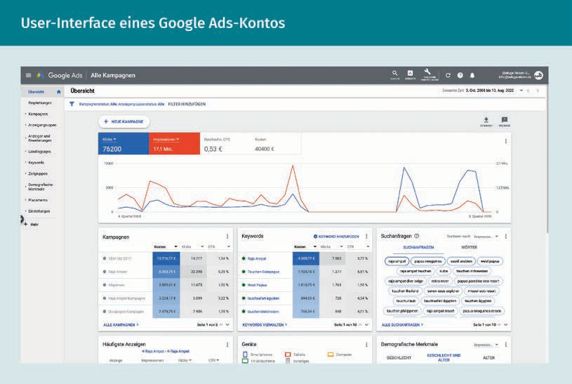

Für den Beginn einer neuen Kampagne sollte links im Reiter das Feld „Kampagne“ aus- gewählt werden, dann das kleine Plus-Symbol und dann „Neue Kampagne“. Der Reiter ﬁndet sich am linken Rand des Google-Ads-Kontos, wie in der folgenden Abbildung dargestellt.

Google Ads

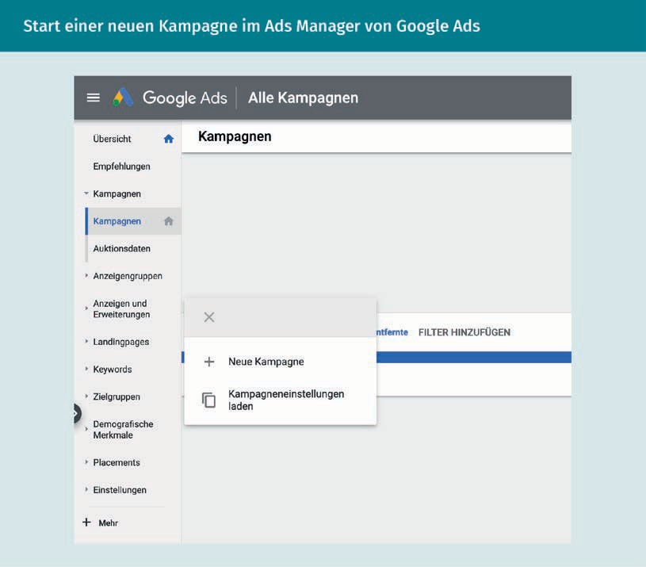

Anschließend wird das Kampagnenziel und der -typ abgefragt. Dieser Schritt der Kam- pagnenerstellung ist in der folgenden Graﬁk dargestellt. Welche Auswahl hier getroffen werden sollte, hängt von den zu erreichenden Zielen ab. Da sich der Reiseveranstalter aus dem Beispiel das Ziel gesetzt hat, potenzielle Kunden auf die Unterseite der Fir- menwebseite weiterzuleiten, auf der das Reiseangebot angepriesen wird sowie von der aus die potenziellen Kunden zur Buchung weitergeleitet werden können, wäre als Kam- pagnentyp „Zugriffe auf die Webseite“ eine passende Wahl. Allerdings sind dies vorge- fertigte Einstellungen von Google, mit denen die Suchmaschine ihre Nutzer führen möchte. Möchte man die volle Kontrolle über seine Kampagne haben, sollte „Kampagne ohne Zielvorhaben erstellen“ gewählt werden. Pelzer und Gerigk (2018, S. 218) begrün- den dies in ihrem Google-Ads-Standardwerk damit, dass es an dieser Stelle nicht darum gehe, dass der Werbetreibende keine Ziele habe oder ohne Ziele eine Kampagne starten solle. Vielmehr lerne er mehr über die verschiedenen Einstellungsmöglichkei- ten einer Kampagne und könne auch deren Auswirkungen besser verstehen, wenn er die Grundeinstellungen manuell vornehme. Außerdem sei grundsätzlich immer Vorsicht angebracht, wenn Google Ads automatisierte Einstellungen anbiete: „Das System ist immer nur so gut wie die Vorarbeit, die Sie geleistet haben. Testen Sie die automati- sierten Einstellungen zu einem späteren Zeitpunkt, wenn Sie mehr über die Auswirkun- gen wissen und Ihre Kampagnen, Keywords, Anzeigen und Anzeigengruppen optimieren wollen“ (Pelzer/Gerigk 2018, S. 219).

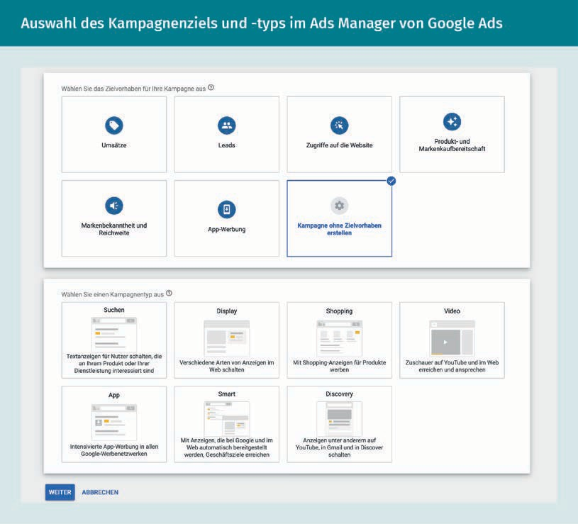

Als Kampagnentyp sollte für das Beispiel „Suchen“, gewählt werden, denn der Werbe- treibende möchte textbasierte Anzeigen in den Google-Suchergebnissen platzieren, die Nutzer bei ihren Keyword-Suchergebnissen angezeigt werden.

##### Verschiedene Kampagnentypen

Wenn ein Suchnetzwerk gewählt wird, werden die Anzeigen auf allen durch die geogra- ﬁsche Ausrichtung der Kampagnen infrage kommenden Google-Suchergebnisseiten geschaltet. Dies kann [www.google.com,](http://www.google.com/) [www.google.de,](http://www.google.de/) [www.google.ch,](http://www.google.ch/) [www.google.at](http://www.google.at/) und so weiter sein. Ansonsten richtet sich der Kampagnentyp danach, wie die Anzeige gestaltet sein soll. Zum Beispiel kann eine Banneranzeige gewählt werden, die im Dis- playnetzwerk, also auf verschiedenen Partnerseiten, inhalts- bzw. kontextabhängig angezeigt wird. Wenn Bewegtbild-Anzeigen erstellt werden sollen, bringt die Auswahl

„Video“ eine Ausgabe im Partnernetzwerk YouTube und einigen anderen Displaynet- zwerken. Der Typ „Shopping“ ermöglicht eine „einfache Erstellung von Anzeigen mit Produktinformationen“ (Pelzer/Gerigk 2018, S. 225). Shopping-Anzeigen unterscheiden sich von klassischen Ads-Suchnetzwerk-Anzeigen nicht nur durch ihre Darstellung in einem separaten Bereich auf der Suchergebnisseite, sondern auch in ihrem Aussehen. Shopping-Kampagnen auf den Google-Suchergebnisseiten fallen direkt ins Auge, weil

Google Ads

sie Produktbilder enthalten (vgl. Pelzer/Gerigk 2018, S. 225). Discovery-Anzeigen werden in Gmail, YouTube und Google-Discovery ausgegeben. App-Anzeigen sind dafür opti- miert, Android-Apps zu promoten, und sollen für mehr Downloads und Installationen sorgen. Sie werden im Google-Suchnetzwerk, im Displaynetzwerk sowie im Google-Play- Store ausgegeben. Smart-Anzeigen sollen dem Werbetreibenden Zeit ersparen und sind bereits vordeﬁniert, beziehungsweise können sie sich automatisch anpassen. Die Anzei- gen folgen einem Algorithmus, um selbst entscheiden zu können, wann es wo sinnvoll ist, ausgegeben zu werden.

Für die Beispiel-Kampagne wird als Typ „Suche“ angegeben und es wird anschließend vom System erneut nach den Zielen gefragt. Hier sollte „Webseitenaufrufe“ gewählt werden und dann zunächst die Domain der Home-Landingpage des Unternehmens ein- getragen werden. Im Anschluss folgt eine Seite mit der Eingabe für „Allgemeine Infor- mationen“, wie in der folgenden Abbildung dargestellt.

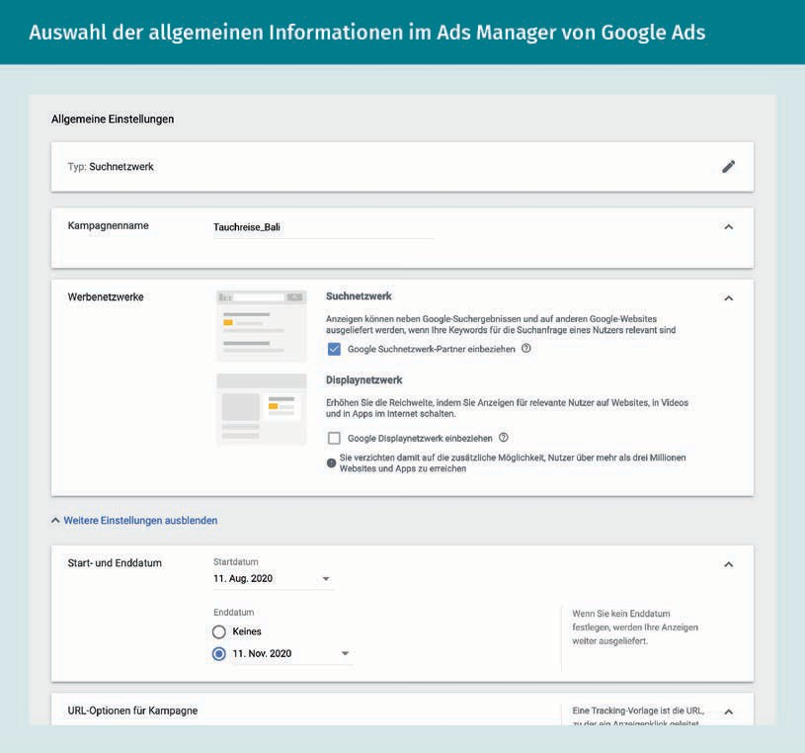

Zunächst wird nach einem Kampagnennamen gefragt. Es sollte ein logischer und gut strukturierter Kampagnenname gewählt werden. Nur so kann später Ordnung und Übersichtlichkeit innerhalb des Kontos gewährt werden, wenn sich der Account mit

mehreren Kampagnen füllt. Im Anschluss trifft der Werbetreibende eine Entscheidung darüber, in welchen Netzwerken die Anzeige ausgegeben wird. Leider kann die Ausgabe in den Partner-Suchnetzwerken nur komplett ein- oder ausgeschaltet werden. Eine par- tielle Vergabe von Kampagnenanteilen an einzelne Anbieter innerhalb des Displaynet- zwerks ist an dieser Stelle nicht möglich.

Da eine reine Textanzeige konzipiert werden soll, um diese den Suchmaschinennutzern anzuzeigen, die explizit nach Reiseangeboten suchen, wird für das Beispiel ausschließ- lich das Suchnetzwerk gewählt. Die Partnerseiten im Displaynetzwerk stellen zwar eine gute Möglichkeit dar, die Kampagnenreichweite ohne großen Aufwand einfach zu ver- größern, die Erfahrungen aus der Praxis haben jedoch gezeigt, dass es sowohl bei klei- nen Budgets als auch bei anspruchsvollen Conversion-Zielen empfehlenswert ist, die Werbemaßnahmen rein auf die Google-Suche zu beschränken und die Partnerseiten nicht miteinzubeziehen. Über gezielte Auswertungen lässt sich in vielen Fällen heraus- ﬁnden, „dass die Werbepartner hinsichtlich Klick- und Conversion-Raten nicht mit der Anzeigenleistung der Google-Suchmaschine mithalten können“ (Pelzer/Gerigk 2018, S. 228).

URL

Ein Uniform Resource Locator identiﬁziert und lokalisiert eine Res- source, beispiels- weise eine Webseite, über die zu verwen- dende Zugriffsme- thode und den Ort der Ressource in Computernetzwer- ken. Sie ist also eine deﬁnierte Adresse, die auf die Position einer Datei auf einem Server zeigt und diese abruft.

Unter dem Reiter „Weitere Einstellungen einblenden“ können ein Start- und ein End- zeitpunkt der Kampagne festgelegt werden. Für das Beispiel wird hier zunächst ein drei- monatiger Zeitraum gewählt, auf den ein ﬁktives Maximal-Budget von 450 Euro aufge- teilt werden soll. Das nächste Fenster, in der folgenden Abbildung dargestellt, ermöglicht die Implementierung eines unabhängigen Tracking-Tools. Technisch funktio- niert dieser durch eine **URL**, an die jeder Anzeigenklick zusätzlich gesendet wird, um die Klicks auf die Anzeige gesondert zu erfassen. So kann der Werbende selbstständig und durch externe Tools eigene Daten für eine eigene, von Google unabhängige Auswer- tung, sammeln.

Google Ads

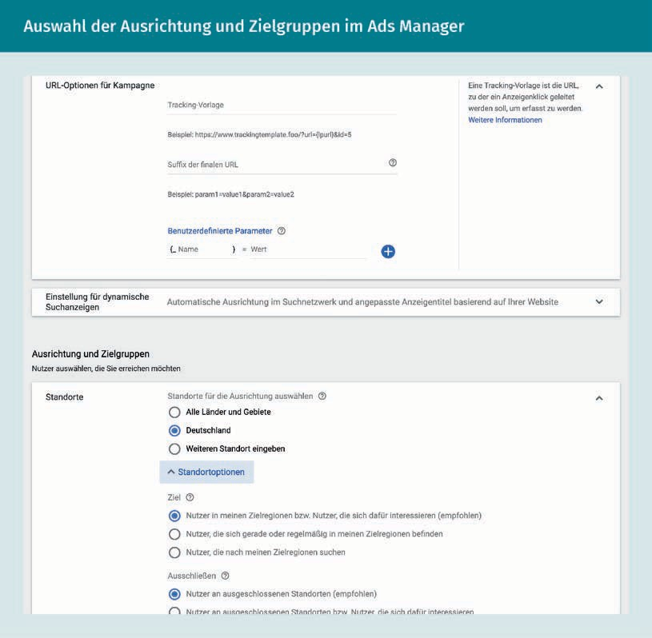

Daraufhin muss die geograﬁsche Ausgabe und die Sprache der Anzeige ausgewählt werden. Dieser Punkt ist ebenso in der Abbildung ersichtlich. Dies ist der große Vorteil einer Google Ads-Kampagne gegenüber anderen (Online-)Werbeformen. Durch Googles großes Volumen an Nutzerdaten können die Anzeigen sehr präzise auf Standorte und Sprachen hin ausgerichtet werden. Somit können auch Werbekunden mit sehr geringen Budgets sicherstellen, ihr Werbebudget efﬁzient einzusetzen. Die Kombination der Standort- und Sprachauswahl bietet dabei viele Möglichkeiten der kreativen Anzeigen- schaltung. Beispielsweise kann eine Kampagne für deutschsprachige Nutzer in einem bestimmten Land außerhalb der Bundesrepublik geschaltet werden. Durch die geograﬁ- sche und die sprachliche Eingrenzung hat der Werbetreibende hier fein justierbare Ansprechmöglichkeiten.

Im Falle des Reiseveranstalters sollen Kunden aus dem deutschsprachigen Raum ange- sprochen werden, da dieser mit deutschsprachigen Partnerunternehmen im Ausland kooperiert sowie Flugkontingente für Airlines besitzt, die von deutschen und österrei- chischen Flughäfen abﬂiegen.

In der erweiterten Suche können, je nachdem, welche Auswahl getroffen wird, Stand- orte für die Anzeigenschaltung ausgewählt oder ausgeschlossen werden. „Der Aus- schluss ist in der Praxis durchaus üblich, denn bei der Standortstrategie spielen solche Überlegungen vor allem bei Produkten und Dienstleistungen eine Rolle, deren physi- scher Standort maßgeblichen Einﬂuss auf die weiteren Aktionen eines potenziellen Kunden hat“ (Pelzer/Gerigk 2018, S. 230).

Für das Beispiel des Reiseveranstalters wäre die Integration des Standortes Schweiz in die Kampagne interessant, allerdings wären nur die Standorte wichtig, von denen aus eine Anfahrt zu deutschen oder österreichischen Flughäfen für die Kunden rechnerisch sinnvoll wäre, und nur solche, in denen die Bewohner auch deutschsprachig sind. Mit dem Ausschlussverfahren könnten also Kantone, wie zum Beispiel Genf oder Wallis, ausgeschlossen werden. Bei der Sprachwahl muss daraufhin das voreingestellte „Eng- lisch“ neben der Auswahl „Deutsch“ entfernt werden. So konzentriert man sich aus- schließlich auf deutschsprachige Nutzer.

Anschließend muss der Werbetreibende die Budget-Eingabe durchführen. Es wurde festgelegt, dass mit einem Tagesbudget von fünf Euro über einen Zeitraum von drei Monaten gearbeitet werden soll. Der Werbetreibende trägt also die fünf Euro in das vor- gesehene Feld ein. Bei der Auslieferungsstrategie kann zwischen „Standard“ und

„Beschleunigt“ unterschieden werden. Letztere gibt für jede Suchanfrage eine Anzeige aus, so lange, bis das Budget aufgebraucht ist. „Standard“ verteilt das Tagesbudget gleichmäßig über den ganzen Tag, um sicherzustellen, dass auch für Suchanfragen am Abend noch ausreichend Budget vorhanden ist.

##### Die verschiedenen Gebotsstrategien im Ads-Konto

Das nächste Feld hinsichtlich der sogenannten Gebotsstrategie, dargestellt in der fol- genden Abbildung, ist besonders wichtig. Das Gebot selbst ist der Höchstbetrag, den der Werbetreibende bereit ist, pro Klick auszugeben. Wer generell mit zu geringen Maxi- mal-Geboten arbeitet, riskiert auch, nur wenige Klicks zu erhalten, da die Anzeigen dann entweder nur an hinteren Positionen oder im schlechtesten Fall auch gar nicht geschaltet werden. Mit höheren Geboten sind Impressionen sehr viel wahrscheinlicher und es werden dadurch auch mehr Klicks auf die Anzeige erzielt. Gleichzeitig riskiert der Werbetreibende aber, unnötig hohe Summen für diese Klicks zu bezahlen. Die unterschiedlichen Gebotsstrategien haben auch sehr unterschiedliche Herangehens- weisen, ihre Ziele zu erreichen.

Pelzer und Gerigk (2018) empfehlen, zunächst mit der manuellen Gebotsstrategie zu beginnen, denn die automatisierten Gebotsstrategien würden erst Sinn ergeben, „wenn Conversion-Ziele angelegt und in einer statistisch signiﬁkanten Anzahl erreicht wurden“ (Pelzer/Gerigk 2018, S. 217). Der auto-optimierte CPC hat die Funktion, dass das Ads-Sys- tem für bestimmte Keywords, welche in der Vergangenheit Conversions erzielt haben, die Gebote stark steigern und für Keywords ohne Conversions die Gebote reduzieren kann. Wird dieser verwendet, gelten die eingestellten maximalen CPCs nicht mehr. Zu einem späteren Zeitpunkt, wenn die Conversions verlässlich funktionieren und genug Erfahrungsdaten vom System gesammelt wurden, kann diese Gebotsstrategie allerdings

Google Ads

zum Einsatz kommen. Um die essenziell wichtige Kennzahl der Conversions gut erfas- sen zu können, muss der Werbetreibende sein Konto mit dem kostenlosen Tool „Con- version Tracking“ oder dem Webanalyse-Tool „Google Analytics“ verknüpfen. So kann das Google-Ads-System verlässlich Werte sammeln, mit denen die Performance der Anzeigen und der damit verbundenen Gebote aufgezeichnet und ausgewertet werden kann.

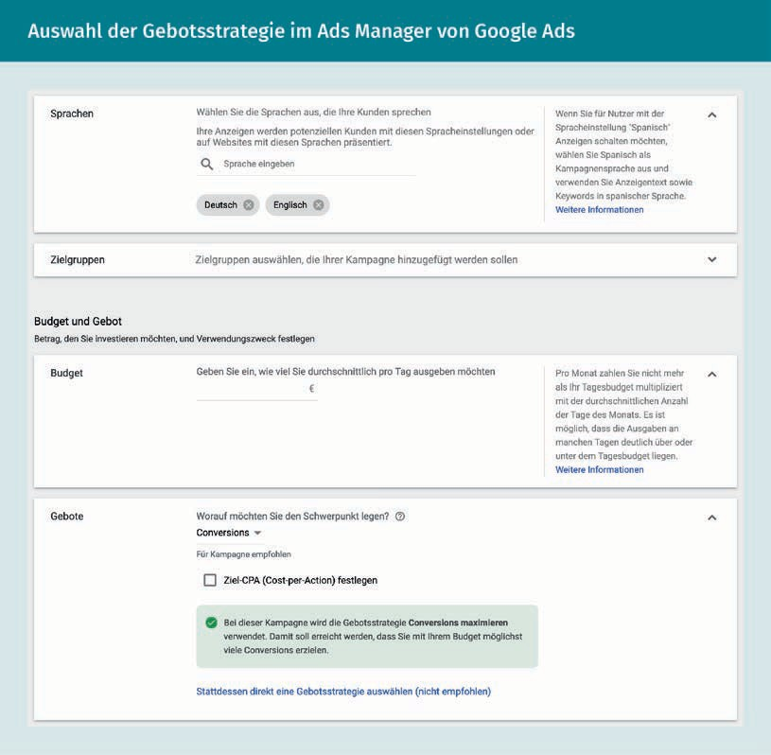

Pelzer und Gerigk (2018, S. 218) stellen die verschiedenen Gebotsstrategien übersicht- lich vor und grenzen diese voneinander ab:

* Ziel-CPA

CPA steht für Cost per Acquisition. Mit dem Ziel-CPA kann man festlegen, was ein neuer Kunde (genauer gesagt: eine wichtige Conversion) kosten darf. Wird hier bei- spielsweise 30 Euro eingetragen, so hat das System die Vorgabe, mit maximal

30 Euro Klickkosten mindestens eine neue Conversion zu generieren.

* Ziel-ROAS

Conversion

Eine Conversion wird erfasst, wenn jemand ein Interes- sent mit der Anzeige interagiert, also z. B. auf eine Textanzeige klickt oder eine Videoanzeige ansieht, und anschließend eine festgelegte Aktion durchführt. Diese Aktion kann ein Onlinekauf, ein Download, eine New- sletteranmeldung oder ein per Smart- phone getätigter Anruf bei dem jewei- ligen Unternehmen sein.

Das Akronym ROAS steht für Return On Advertising Spend. Mit ROAS wird also das Verhältnis zwischen den Werbekosten und dem Gewinn einer Conversion beschrie- ben. Diese Strategie funktioniert deshalb allerdings nur, wenn bei einer Conversion auch ein gewisser Conversion-Wert übertragen wird. Zum Beispiel würde eine Vor- gabe von 500 % ROAS bedeuten, dass für einen Euro Google Ads-Werbung fünf Euro Umsatz generiert werden müssen.

* + Klicks maximieren

Bei dieser Strategie generiert Ads innerhalb des ihm vorgegebenen Budgets mög- lichst viele Klicks auf die Anzeige. Diese Strategie ist jedoch gefährlich, denn Link- Klicks allein sind keine Garantie für Umsatz. Außerdem kann es bei dieser Strategie passieren, dass Google vermehrt auf günstigere Keywords setzt, um hohe Klick-Zah- len zu erreichen. Eventuell sind diese Keywords nicht so wichtig wie andere Key- words aus ihrer Keyword-Liste, die nun komplett vernachlässigt werden.

* + Conversions maximieren

Conversions, also deﬁnierte Kundenaktionen, zu maximieren, ist grundsätzlich eine gute Strategie. Diese funktioniert aber nur, wenn es ausreichend Conversions gibt, damit Google die Strategie auch auf einem soliden, statistischen Fundament auf- bauen kann.

* + Ausrichtung auf Suchseitenposition

Mit dieser Strategie werden die Gebote durch Google stets so angepasst, dass bestimmte Positionen erreicht werden. Meistens werden von Anwendern dieser Strategie die oberen Positionen auf der Suchergebnisseite gewünscht und imple- mentiert, die Strategie kann aber auch genutzt werden, um nicht oben zu stehen.

Da sich die Beispielkampagne am Anfang beﬁndet und dementsprechend noch keine Conversions festgelegt wurden und Google auch noch keine Erfahrungswerte aus ver- gangenen Kampagnen hat, sollte unten im Budgetfeld „Stattdessen direkt eine Gebots- strategie auswählen“ ausgewählt werden. Anschließend wird, so wie in der folgenden Abbildung dargestellt, als Gebotsstrategie „Manueller CPC“ festgelegt. Nun muss außer- dem noch der Haken für das Feld „Mit auto-optimiertem CPC mehr Conversions erzie- len“ entfernt werden.

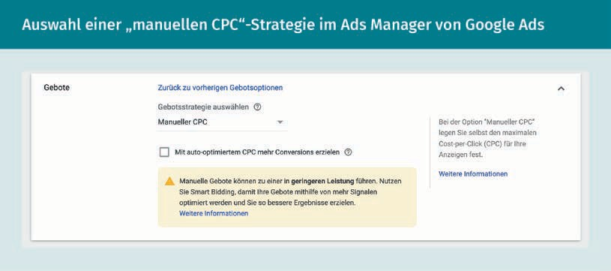

Google Ads

In den erweiterten Einstellungen kann nun noch die Ausgabezeit an einem Tag einge- stellt werden. Dies ist nur dann von Nutzen, wenn die Surf- und Kaufgewohnheiten der jeweiligen Zielgruppe bekannt sind. Dann können auch mehrere Zeitfenster am Tag ein- gegeben werden. Ansonsten ist es zu empfehlen, diese Variable auf 24 Stunden täglich eingestellt zu lassen.

### Strukturelle Aspekte

Die erste Kampagne ist nun erstellt, jedoch kann diese allerdings noch nicht geschaltet werden. Die Kampagne benötigt im nächsten Schritt eine Anzeigengruppe, die wiede- rum mindestens eine Textanzeige und ein Keyword enthält. Wenn die Struktur des Goo- gle Ads-Kontos in der folgenden Abbildung betrachtet wird, so wird deutlich, wie Anzei- gen innerhalb der Kampagne gruppiert werden können. Deshalb ist der nächste Schritt die Erstellung der Anzeigengruppe und im Anschluss daran erst der Anzeige selbst. Eine gute, übersichtliche Ordnung ist hier besonders anzuraten. Die Kampagnentitel und die Anzeigengruppen sollten übersichtlich strukturiert und in sich logisch geordnet sein. Dies zahlt sich in der späteren Verwendung aus. Anzeigengruppennamen können zwar später auch noch editiert werden, allerdings kann dies zu Datenverlust in den Tracking- tools führen. Die Titel sollten so formuliert sein, dass auch ein Bearbeitender, der nicht das zugehörige Fachwissen hat, schlüssig und übersichtlich verstehen würde, was die jeweilige Anzeigengruppe enthält.

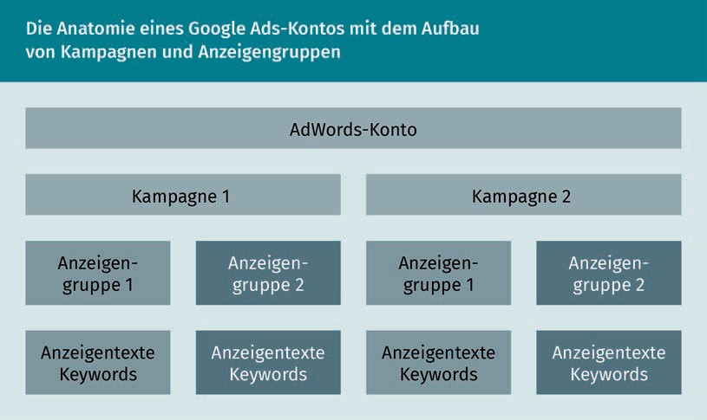

Da wichtige Einstellungen, wie die geograﬁsche Ausrichtung, die tageszeitabhängige Anzeigenschaltung oder das Tagesbudget, nicht auf der Ebene der Anzeigengruppe, sondern auf Ebene der Kampagne gesteuert wird, ist es wichtig, diejenigen Anzeigen,

„die auf dieselben Regionen ausgerichtet sind sowie zur selben Zeit geschaltet werden

und sich ein deﬁniertes Budget teilen sollen“ (Pelzer/Gerigk 2018, S. 246) zu bündeln. Deshalb ergibt es auch keinen Sinn, alle Anzeigengruppen in einer Kampagne unterzu- bringen, da sonst die Möglichkeit dieser wichtigen Einstellungsvariablen für die ver- schiedenen Anzeigen verloren gehen.

Wichtig ist auch, dass die Anzeigentexte selbst mit den Keywords, auf die geboten wird, in gewisser Weise übereinstimmen. Die vom suchenden Nutzer in das Suchfeld einge- gebenen Suchbegriffe werden in der Trefferausgabe, im Fall, dass die Anzeige ausgege- ben wird, auch in der Textanzeige als fett gedruckt angezeigt.

So ist es im Beispiel des Reiseveranstalters wichtig, dass in der Textanzeige nicht nur das Reiseland und das Angebot integriert wird, sondern auch die Speziﬁkation der Tauchreise. Ein möglicher Anzeigentext könnte lauten: „Tauchreise nach Bali? – Jetzt für nur 500 Euro buchen“. Auf das Thema des Anzeigentexts wird nachfolgend noch näher eingegangen.

Ein weiterer strukturell wichtiger Punkt ist es, zur richtigen Anzeige auch die richtige Weiterleitung zu liefern. Wenn der Suchende im Beispiel nach einer „Tauchreise nach Bali“ sucht, er dann allerdings nur auf die Landingpage des Reiseveranstalters weiter- geleitet und nicht direkt auf die Unterseite mit dem passenden Angebot für die Tauch- reisen nach Bali, so kann es passieren, dass der potenzielle Kunde direkt wieder abspringt, eventuell sogar verärgert ist, dass er nicht direkt an sein Ziel geführt wurde. Er müsste sich zunächst auf der Seite orientieren und wird nicht komfortabel an sein Ziel geführt. Die Chance, dass er zurück zum Suchergebnis navigiert und auf die Anzeige eines Mitbewerbers klickt, ist dabei sehr hoch.

Standardgebot Das Standardgebot ist ein für die ganze Anzeigengruppe angewandter maxi- maler CPC, also der Höchstbetrag, den ein Klick auf jede Anzeige dieser Anzeigengruppe kos-

ten darf.

Nach dem Feld für den Anzeigengruppennamen folgt eines für ein Standardgebot. Dann folgt ein Auswahlfeld für die Keywords. Obwohl die Keywords nach Fertigstellung der Kampagne deutlich einfacher und umfangreicher über die Benutzeroberﬂäche bearbeitet und erstellt werden können, benötigt der Assistent bereits einige Keywords zum Erstellen der Kampagne. Hierfür bietet das Google-Ads-System ein Assistenztool an, wie in der folgenden Abbildung dargestellt. In diesem können die Ziel-Homepage oder einige der angebotenen Produkte eingegeben werden und das Tool schlägt dann einige naheliegende Standard-Keywords für die jeweiligen Inhalte vor. Dies sollte genutzt und einige der vorgeschlagenen Keywords hinzugefügt werden.

Google Ads

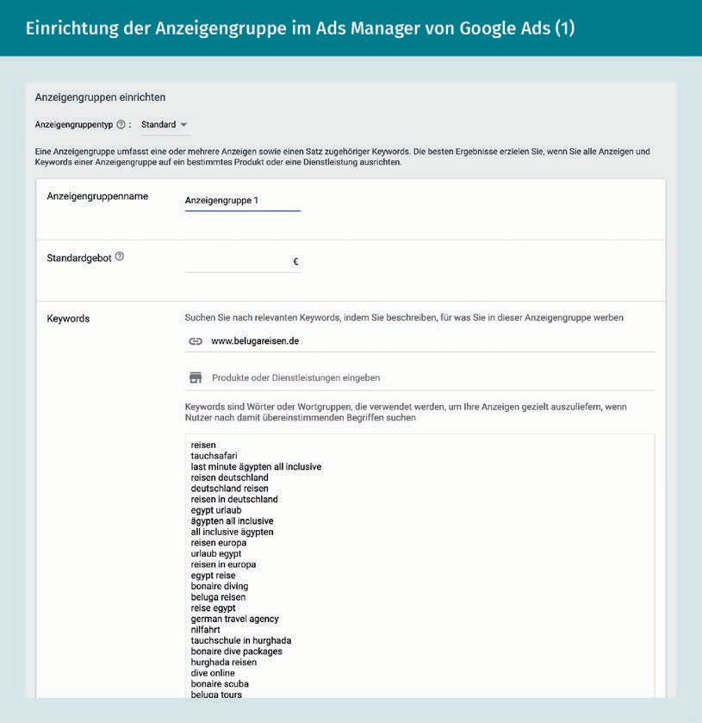

Die vorgeschlagenen Keywords werden noch nicht die optimalen Keywords sein und sie lassen sich zu jedem späteren Zeitpunkt noch ändern. Sie werden allerdings für die Einrichtung der Anzeigengruppe benötigt.

##### Der Anzeigentext

Der Grundaufbau jeder Textanzeige ähnelt stark dem organischen, nicht bezahlten Goo- gle-Suchergebnis. Die große Überschrift besteht aus zwei getrennten Anzeigetiteln, gefolgt von einer angezeigten URL und einem etwas längeren Anzeigentext. Dieses Grundschema gilt für jede Textanzeige in den Suchergebnissen. Zu diesem Grundgerüst kommen immer mehr Erweiterungen hinzu, auf die später eingegangen wird. Die fol- gende Abbildung zeigt das Einrichtungsfenster für die Textanzeige. Auf der rechten Seite können jeweils drei verschiedene Vorschauen angezeigt werden, wie die Anzeige später im Suchnetzwerk aussehen wird.

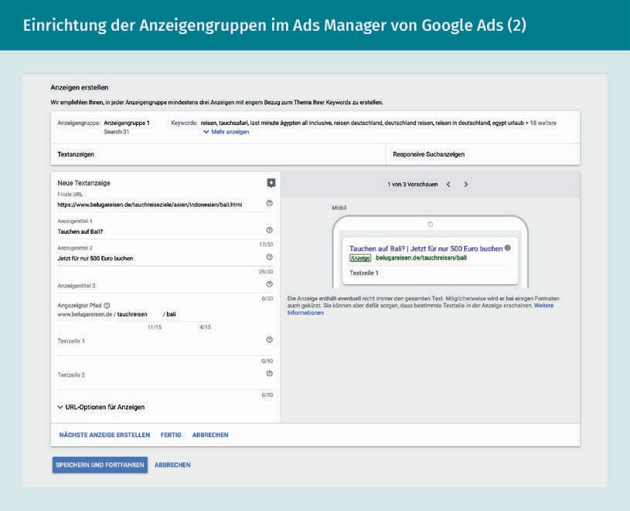

Standards So wie eine Zeit- schriftenredaktion ihre Standards hat, nach deren Regeln in den Beiträgen for- muliert wird, Satzzei- chen gesetzt werden und so weiter, hat dies auch Google für seine Anzeigen deﬁ- niert. In der Google Ads Hilfe können diese Standards ein- gesehen werden.

Prinzipiell schreibt Google vor, sich an die geltenden Richtlinien der Rechtschreibung und Grammatik zu halten. Es sind daher keine unnötigen Großschreibungen („JETZT REISE BUCHEN“), unverhältnismäßiger Gebrauch von Sonderzeichen („!!! Jetzt Reise buchen !!!“), absichtliches Falsch-Schreiben, unnötige Wiederholungen, unzulässige Abstände oder unzulässige Sonderzeichen (Emojis oder Ähnliches) zu verwenden. Als Richtlinie kann sich der Werbetreibende an den Duden und die Regeln deutscher Rechtschreibung und Grammatik halten. So werden Verletzungen der Standards mini- miert. Sollte man sich unsicher sein, kann in den Standards nachgeschaut werden. Google selbst hat die redaktionellen Standards hinsichtlich der über Ads geschalteten Anzeigentexte übersichtlich zusammengefasst und auch eine Liste von No-Gos zusam- mengestellt (Google Ads 2021a). Pelzer und Gerigk fassen den Anspruch eines Anzeigen- texts folgendermaßen zusammen: „Präzise, zielgerichtet, überzeugend sollte Ihr Min- destanspruch an jede formulierte Textanzeige lauten“ (2018, S. 255). Es ist daher als Werbetreibender sinnvoll, die folgenden sechs Schritte, die Pelzer und Gerigk in ihrem Werk für die Überlegung eines Werbetreibenden bei der Formulierung des Anzeigentex- tes zusammenfassen, zu beachten (vgl. 2018, S. 256):

1. Besondere Stärken

Was unterscheidet den Werbetreibenden von anderen Unternehmen, beziehungs- weise vor allem auch von seinen Mitbewerbern? Ob Geschwindigkeit, Quantität oder Qualität – es sollten die Vorteile, die kommuniziert werden können, gefunden wer- den.

1. Preise und Angebote

Google Ads

Die Erfahrung hat gezeigt, dass für viele Branchen Anzeigen gut funktionieren, wenn sie konkrete Preise oder Angebote beinhalten. So sieht der potenzielle Kunde auf den ersten Blick, ob der Werbetreibende ihm seinen gewünschten Preis bietet oder seine Vorstellung vielleicht sogar unterbietet.

1. Handlungsaufforderungen

Es sollte bereits in der Anzeige kommuniziert werden, was der potenzielle Kunde nach seinem Klick auf Ihrer Webseite tun soll. Beispiele können sein: „Jetzt kaufen“,

„Hier anmelden“ oder „Gratis Angebot anfragen“. So wird vermittelt, welche Aktion vom Nutzer nach einem Klick auf die Anzeige erwartet wird. Aufforderungen wie

„Hier klicken“ oder ähnliche sind allerdings zu trivial und sollten vermieden werden. In der Regel werden diese auch durch das Ads-System abgelehnt.

1. Keywords

Es ist zu empfehlen, den Suchbegriff, beziehungsweise das Thema der Anzeigen- gruppe, bereits im Titel dieser zu nennen. Im Optimalfall sollte mindestens ein pas- sendes, repräsentatives Keyword im Anzeigentext erscheinen, denn die Wörter aus der Suchanfrage des Nutzers, die in der Anzeige vorkommen, werden automatisch fett markiert. Je mehr Keywords übereinstimmen, desto auffälliger wird die Anzeige, da ein größerer Anteil fett gedruckt ist. Das lenkt einerseits die Aufmerksamkeit des Suchenden mit höherer Wahrscheinlichkeit auf die Anzeige, gleichzeitig wirkt sich dies positiv auf die Anzeigenbewertung durch den Google-Ads-Algorithmus aus.

1. Abstimmung mit der Zielseite

Wie bereits bei den strukturellen Faktoren erwähnt, sollte der Link der Anzeige immer auf die Zielseite mit dem richtigen Produkt verweisen. Nur auf die Hauptdo- main des Unternehmens zu leiten, kann zu Verwirrung oder zur Verärgerung des Kunden sorgen. Schließlich möchte dieser auch direkt zu seinem gewünschten Pro- dukt geleitet werden.

1. Testen von Anzeigenvarianten

Pro Anzeigengruppe sollte immer mehr als eine Anzeige erstellt werden. Nur so kann auch sichergestellt werden, dass der Werbetreibende sich der optimalen Anzeige annähert. Google selbst empﬁehlt daher, mindestens drei Anzeigen pro Anzeigen- gruppe zu erstellen. So können verschiedene Anzeigentexte miteinander verglichen werden. Man spricht bei diesen Vergleichen auch von sogenannten A/B-Tests.

##### Angezeigte URL

Im nächsten Feld wird die „Angezeigte URL“ eingetragen. Sie unterscheidet sich von der tatsächlichen URL, auf die die Anzeige weiterleitet. Auch die „Angezeigte URL“ bezie- hungsweise der „Angezeigte Pfad“ enthält den Domain-Namen der Zielwebseite sowie idealerweise auch einen thematisch und zu den Keywords passenden Dateipfad. Aller- dings unterliegt der Werbetreibende an dieser Stelle dem Zeichenlimit von zweimal 15 Zeichen. Daher ist es für ihn ratsam, sich zunächst auch im Anzeigentext auf Inhalte zu fokussieren, die dieses Zeichenlimit der URL erfüllen können. Wichtig ist hierbei, dass es die später in der Anzeige angezeigte URL ist, also nicht die wirkliche URL, auf die der potenzielle Klick weitergeleitet wird. Die Unterscheidung zwischen angezeigter und tatsächlicher URL ergibt Sinn, denn die tatsächliche URL kann bedeutend länger und unübersichtlicher sein. Sie würde den Platz, den die Anzeige bietet, in vielen Fällen übersteigen.

A/B-Test

Eine Testmethode zur Bewertung zweier Varianten eines Systems, bei der die Originalver- sion gegen eine leicht veränderte Version getestet wird. Sie kommt bei Software, im Webde- sign und im Online- Marketing zum Ein- satz.

Für die Veranschaulichung und Begründung dieser Funktion führen Pelzer und Gerigk (2018, S. 261) ein Beispiel der Hotelplattform Booking.com an. Bei einer Google-Suche nach den Keywords „Hotel Wien“ wird in der Anzeige die URL „[www.booking.com/Wien-](http://www.booking.com/Wien-) Hotels“ angezeigt. Sie ist leicht verständlich und übersichtlich zu betrachten. Damit jedoch sowohl die Auswahlfunktion der Webseite als auch die Kampagnenmessung funktioniert, muss die tatsächliche Ziel-URL deutlich länger ausfallen. Für den konkre- ten Fall lautet diese dann wie folgt:

[„http://www.booking.](http://www.booking.com/city/at/vienna.de.html?aid=301584%3Blabel%3Dvienna-u_PedM-)c[om/city/at/vienna.de.html?aid=301584;label=vienna-u_PedM-](http://www.booking.com/city/at/vienna.de.html?aid=301584%3Blabel%3Dvienna-u_PedM-) jyjdTpsKEKjl- hYWgS43891532461:pl:ta:p1860:p2260.000:ac:ap1t1:neg;ws=&gclid=COPhubbP4MACFYMew- wodT04AuA“.

Man erkennt an dieser URL, dass sie nicht nur einen anderen Seitenpfad, sondern ebenso eine Vielzahl anderer URL-Parameter enthält. Diese Parameter können einer- seits für die Funktion der Webseite erforderlich sein, beinhalten meistens aber auch wertvolle Informationen für das Kampagnentracking und die -analyse. Auch wenn nicht alle in der Ziel-URL vorhandenen Parameter zugeordnet werden können, wird deutlich, weshalb Google Ads zwischen der angezeigten und der tatsächlich verlinkten URL unterscheiden muss. Der im Beispiel genannte Ads-Werbekunde betreibt seine Kam- pagnen darüber hinaus so gewissenhaft, dass auch für die angezeigte URL eine Weiter- leitung eingerichtet ist. Wer „[www.booking.com/Wien-Hotels](http://www.booking.com/Wien-Hotels)“ manuell in den Browser eingibt, wird zu einem Suchergebnis mit hunderten Unterkünften in der Stadt Wien weitergeleitet. Die dort hinterlegte URL sieht allerdings noch einmal anders aus:

[„http://www.booking.](http://www.booking.com/searchresults.html?si=ai%2Cco%2Cci%2Cre%2Cla)c[om/searchresults.html?si=ai%2Cco%2Cci%2Cre%2Cla](http://www.booking.com/searchresults.html?si=ai%2Cco%2Cci%2Cre%2Cla)

%2Cdi;ss=Wien-Hotels;iﬂ=1;label=short-Wien-Hotels” (vgl. Pelzer/Gerigk 2018, S. 218).

### Technische Aspekte

Als Werbetreibender mag man sich die Frage stellen, wie Google all die Kriterien berücksichtigt, nach denen die Anzeige später ausgegeben wird. So ist das System zum Beispiel in der Lage, die Anzeigen geograﬁsch, nach Geschlecht oder nach ungefährem Lebensalter auszurichten. Für die technische Umsetzung dieser Leistung ist die IP- Adresse entscheidend. Jedes Gerät, welches sich mit dem Internet verbinden möchte, benötigt eine sogenannte IP-Adresse. Diese Adresse ist eine eindeutige, in mehrere Blö- cke unterteilte Zeichenkombination, die nach dem alten IPv4-Schema nur Zahlen, nach dem neuen IPv6-Schema auch Buchstaben enthält. Mithilfe dieser Adresse kann lokal- isiert werden, von wo sich ein Nutzer in das Netz einwählt und vor allem auch mit wel- cher Art Endgerät er dies tut (Lammenett 2017 S. 497ff.). So kann zwischen Desktop- Computer, Tablet und Smartphone unterschieden werden, was wiederum für die Anzeigenausgabe ein wichtiger Faktor ist. Da für verschiedene Endgeräte verschiedene Anzeigen konzipiert werden können, oder als Werbetreibender bestimmt werden kann, Anzeigen nur auf bestimmten Endgeräten anzuzeigen, ist diese Information für den Suchmaschinenbetreiber von essenzieller Bedeutung.

Google Ads

Google sammelt bei jeder Suchanfrage neben dem gesuchten Keyword die Daten der IP-Adresse des Nutzers, dessen Webbrowser-Typ, sein Betriebssystem und das Datum und die Uhrzeit der Abfrage (Lammenett 2017, S. 497ff.). Ebenfalls werden die Nutzerda- ten in allen anderen Google-Anwendungen wie Gmail, Google Calendar, YouTube und so weiter erhoben. Besonders das Smartphone ist für Google ein wichtiger Faktor in der Sammlung von Standortdaten. Mehrfach pro Stunde fragen die Google-Applikationen den Standort des Nutzers ab, um sogenannte Bewegungsproﬁle zu erstellen. Des Weite- ren geben Nutzer, die Google-Produkte wie die Suchanfrage, Gmail oder Google Maps nutzen, eine Einverständniserklärung ab, dass Google mithilfe dieser Applikationen Daten sammeln und diese nutzen darf, um Werbung auf den Nutzer zuzuschneiden. Somit können zum Beispiel nicht nur die Suchanfragen, sondern auch die E-Mails oder Suchen auf Google Maps gesammelt und im Interesse des Nutzers ausgewertet werden. Interessant werden diese Interessen wiederum vor allem im Displaynetzwerk. Denn hier werden die Anzeigen nicht nach dem Suchbegriff einer Suchanfrage ausgegeben, son- dern schlichtweg nach den Informationen, die bereits über die IP-Adresse, also den Nutzer, der gerade eine Webseite besucht, gesammelt werden konnten. Da Google alle Partnerwebseiten im Displaynetzwerk durchleuchtet und hinsichtlich ihrer Thematik einordnet, kann das System auch Besucher dieser Webseiten nach Thematiken hin ein- ordnen und ihnen thematisch passende Anzeigen ausspielen. Besonders praktisch wird dies, wenn der Nutzer sich auf thematisch anderen Webseiten beﬁndet, das System aber trotzdem über seine Interessen „Bescheid weiß“ und ihm Display- oder Videoan- zeigen hinsichtlich seiner Interessen ausspielt.

Zu beachten ist an dieser Stelle, dass einige Internetnutzer aus Datenschutzgrün- den ihre IP-Adresse sowie ihren Standort verschleiern. Dies ist technsich mithilfe eines VPN-Clients möglich. So kann das Werbesystem diesen Nutzern nicht die bestmögli- chen Ergebnisse präsentieren und als Werbetreibender muss ein gewisser Streuverlust hingenommen werden.

Das Kategorisieren der Webseiten von Google ist einerseits für die Suchfunktion wich- tig, damit die Suchmaschine diese bewerten und dem Nutzer die bestmöglichen Ergeb- nisse liefern kann. Andererseits ist der Vorgang auch für das Display-Werbenetzwerk besonders wichtig. Hier möchte das System wissen, nach welchen Themen es die Part- nerwebseite einordnen kann, um dann zu entscheiden, welche Anzeigenthemen es den Besuchern auf der Webseite anzeigt. Die technische Umsetzung dieser Kategorisierung läuft über sogenannte Crawler. Dieser durchforstet das Internet und analysiert Websei- ten. Automatisiert scannt der Crawler die Inhalte der Webseiten und kategorisiert sie dann, indem er in einer Datenbank auf den Google-Servern die jeweiligen Webseiten in einem Archiv mit Schlagworten versieht und speichert. Somit sind sie für die Maschine kategorisiert. Dieser Vorgang wird Indexierung genannt. Die Crawler arbeiten ständig und dauerhaft. Sie versuchen einerseits neue Webseiten zu ﬁnden und zu indexieren, andererseits überprüfen sie auch bestehende Webseiten nach Aktualisierungen, um stets auf dem neuesten Stand zu sein, was die Inhalte dieser Webseiten betrifft.

Damit nun ein Nutzer in Berlin, der in seiner Suchanfrage nach „Fahrradreparatur“ sucht, nicht das gleiche Suchergebnis angezeigt bekommt wie ein Nutzer in Hong Kong, müssen die Webinhalte nicht nur nach ihrer Thematik sortiert werden, sondern nach vielen weiteren Kriterien, um in der Ausgabe von Suchergebnissen und Anzeigen immer

VPN-Client

Die Abkürzung VPN steht für Virtual Pri- vate Network und stellt eine Technik dar, die von überall auf der Welt sicher auf Ressourcen zugreifen kann. VPN verschlüsselt dabei die Internetverbin- dung und schickt sie über verschiedene Serverstandorte.

Crawler Ein Crawler ist eine Software, die das Internet durchsucht und Webseiten ana- lysiert. Sie werden von Suchmaschinen eingesetzt, um Web- seiten zu indexieren,

d. h., Informationen über diese zu sam-

meln und sie anhand von Schlag- wortvergabe zu kate-

gorisieren.

KPI

Das sind Kennzahlen zur Messbarkeit von wirtschaftlichen Kennwerten. Im Kon- text von SEA machen sie die Performance von Online-Kampag- nen messbar und vergleichbar.

präziser auf die Intention des Nutzers eingehen zu können. Diese Faktoren werden in einem Rankingsystem vereint, dem viele Algorithmen zugrunde liegen. Der Google-Algo- rithmus für die Indexierung von Webseiten besteht aus sehr vielen Faktoren. Experten sprechen von über 200 verschiedenen Faktoren, die wiederum eine Vielzahl von ver- schiedenen Werten aufweisen können (vgl. Dean 2021). Manche dieser Faktoren sind bekannt, einige wiederum sind geheim. Auf einige dieser Faktoren wird später noch ein- gegangen, denn ihre Anwendung und eine Optimierung hinsichtlich dieser, ist sehr wichtig, um die eigene Webseite in ihrer Bedeutung im Ads-System steigen zu lassen. Ein guter Google-Ranking-Index-Wert wirkt sich also immer auch positiv auf eine Anzei- genplatzierung aus. Man spricht im Ads-System vom sogenannten Google-Qualitätsfak- tor.

### KPIs für SEA

Laut Deﬁnition sind KPIs (Key Performance Indicator) Kennzahlen, mithilfe derer der Fortschritt oder der Erfüllungsgrad von wichtigen Zielsetzungen oder deﬁnierten Erfolgsfaktoren innerhalb einer Organisation gemessen und/oder ermittelt werden können (vgl. Peterson 2005). Gerade im Bereich der Suchmaschinen-Werbung ist eine maximale Transparenz und ein Verständnis der relevanten KPIs notwendig, um Maß- nahmen zu optimieren.

Das vorherrschende Abrechnungsverfahren im SEA ist der Cost-per-Click. Da dieser mit jeder einzelnen Suchanfrage stark variieren kann, lohnt es sich, die entsprechenden Faktoren zu kennen, die für den CPC verantwortlich sind, ebenso wie die dazugehörigen KPIs zur Optimierung der Kampagnen. Grundsätzlich ist festzuhalten, dass jeder KPI das Ziel hat, einen aussagekräftigen Anhaltspunkt über den Erfolg einer Kampagne oder einer Anzeige zu liefern. Die verschiedenen KPIs können in der Anzeigenübersicht im Google Ads-Konto angezeigt werden, indem die Spalten bearbeitet und die jeweiligen KPIs, welche in den Spalten ausgegeben werden sollen, dort ausgewählt werden. Im Folgenden sollen die für die Google Ads-Kampagnen relevanten SEA-KPIs erläutert und voneinander abgegrenzt werden (vgl. Kamps/Schetter 2018, S. 56–58).

##### Qualitätsfaktor

Der Qualitätsfaktor ist ein numerischer Wert zwischen 1 und 10. Er bewertet die Qualität von Keyword, Suchanzeige und dazugehöriger Zielseite auf Basis verschiedener Krite- rien, wie zum Beispiel der Relevanz der Anzeigentexte und ihrer Zielseiten oder der Nutzererfahrung, die auf Basis der Click-Through-Rate (CTR) und der historischen Kon- toleistung bewertet wird. Auch Faktoren, die auf den ersten Blick nicht in direktem Zusammenhang mit der Anzeige stehen, zum Beispiel die Ladezeit oder die Kompatibi- lität der Zielseite mit dem genutzten Endgerät, ﬂießen in den Qualitätsfaktor ein. Der Qualitätsfaktor nimmt dann wiederum entscheidend Einﬂuss auf das Mindestgebot für ein Keyword, beziehungsweise auch auf den Klickpreis, der im Vergleich zu anderen Werbetreibenden für dasselbe Keyword bezahlt werden muss. Außerdem spielt er in die Entscheidung des Systems hinein, wer in der Auktionsvergabe beim Bieten auf ein Key-

Google Ads

word bei einer Suchanfrage welche Position erhält. Es lässt sich also festhalten, dass qualitativ hochwertigere Anzeigen in der Regel mit geringeren Kosten und einer höhe- ren Anzeigenposition belohnt werden. Daher sollten Kampagnen kontinuierlich hin- sichtlich des Qualitätsfaktors optimiert werden (vgl. Kamps/Schetter 2018, S. 44ff.).

##### Anzeigenrang

Der Anzeigenrang bestimmt die Position einer Anzeige im Vergleich zu den konkurrier- enden Anzeigen. Mithilfe dieses Werts entscheidet die Suchmaschine, ob die Anzeige ausgespielt wird, und wenn ja, auf welcher Position sie erscheint. Der Anzeigenrang setzt sich aus Komponenten wie der Anzeigenrelevanz, der Klickrate, dem Qualitätsfak- tor und der Nutzererfahrung zusammen. Das bedeutet, dass man nicht davon ausgehen kann, dass die Anzeigenposition einmal vergeben wird und so bleibt. Vielmehr ist diese dynamisch und ändert sich mit jedem einzelnen Klick (Kamps/Schetter 2018, S. 44ff.).

##### Anzeigenposition

Die Anzeigenposition ist die Position der Anzeige auf der Suchergebnisseite. Sie wird mithilfe des Anzeigenrangs berechnet und bei jeder Auktion neu ermittelt. Für die Anzeigenposition spielen der Qualitätsfaktor und die Gebotshöhe die entscheidende Rolle. In einem Zusammenspiel aus diesen Faktoren wird die jeweilige Platzierung an die Werbetreibenden vergeben. Die höchste Position, die erreichbar ist, ist die erste. Auf jeder Suchergebnis-Unterseite wurden im Jahr 2020 fünf Google Ads-Anzeigen aus- gegeben. Wie viele davon über den organischen Suchergebnissen und wie viele unter- halb dieser stehen, variiert. Hinzu kommen auf der Suchergebnisseite noch die Sucher- gebnisse und beworbenen Produkte des Displaynetzwerks Google Shopping, die allerdings in horizontaler Reihenfolge, nicht wie die Ads-Anzeigen in vertikaler Reihen- folge, dargestellt werden (Kamps/Schetter 2018, S. 44ff.).

##### Anzeigenrelevanz

Die Anzeigenrelevanz beschreibt die Korrelation zwischen Keyword und Anzeige. Sie kann drei Werte haben: durchschnittlich, überdurchschnittlich und unterdurchschnitt- lich. Je besser die Anzeige zu einer Suchanfrage passt, desto größer ist die Anzeigenre- levanz. Der Wert ﬂießt in die Berechnung des Qualitätsfaktors ein und ist besonders wichtig für die Optimierung der Kampagne. Wer also auf ein Keyword bieten möchte, sollte darauf achten, dass die Anzeigeninhalte sowie die Webseiteninhalte der Weiter- leitung gut mit dem Keyword übereinstimmen, um einen hohen Wert in der Anzeigenre- levanz zu erhalten und daraus resultierend wiederum einen guten Qualitätsfaktor (Kamps/Schetter 2018, S. 44ff.).

##### Keyword-Status

Der Keyword-Status legt fest, ob zu einem bestimmten Keyword eine Anzeigenschaltung erfolgt oder nicht. Es gibt den sogenannten Freigabestatus und den sogenannten Sys- temstatus. Ersterer überprüft, ob das Keyword mit allen von Ads vorgegebenen Richtli- nien konform ist und „live“ gehen kann, also für die Auktionen freigegeben werden kann. Der Systemstatus drückt die Leistungsfähigkeit des jeweiligen Keywords aus. In diesen Wert spielen zum Beispiel das Suchvolumen für das jeweilige Keyword oder auch der Qualitätsfaktor hinein (Kamps/Schetter 2018, S. 44ff.).

##### Impressions und Impression-Share

Die Anzahl der Impressions ist die Anzahl der Einblendungen der Anzeige, also wie oft wurde die Anzeige innerhalb von Nutzer-Suchanfragen angezeigt, unabhängig davon, ob der Nutzer diese angeklickt oder überhaupt beachtet hat. Der Impression-Share gibt den Anteil der tatsächlich erzielten Einblendungen im Verhältnis zur Anzahl der maxi- mal möglich gewesenen Einblendungen an. Der prozentuale Wert kann als guter Anhaltspunkt dafür verwendet werden, wie viel Potenzial zur Verbesserung die jeweilige Anzeige noch hat (Kamps/Schetter 2018, S. 44ff.).

##### Tagesbudget

Das Tagesbudget wird bereits zu einem frühen Zeitpunkt in der Kampagnenerstellung festgelegt. Es sagt aus, wie viel Anzeigenbudget durchschnittlich an einem Tag ver- braucht werden darf. So lassen sich die Kosten gut kontrollieren. Wenn allerdings alle festgelegten KPIs optimiert sind und erreicht werden, kann man auch gut ohne diese Budgetbegrenzung arbeiten. Dadurch wird vermieden, dass trotz passender Suchanfra- gen die Anzeigen nicht mehr ausgespielt werden. Das heißt, es kann sein, dass ein Tagesbudget das Anzeigenpotenzial begrenzt und es deshalb nicht voll ausgeschöpft wird. Es kann aber auch sein, dass es sinnvoll ist, dieses einzusetzen, um zu hohe uner- wünschte Kosten zu verhindern (Kamps/Schetter 2018, S. 44ff.).

##### Click-Through-Rate

Die Click-Through-Rate (CTR) ergibt sich aus dem Verhältnis der Anzahl der Werbeeinb- lendungen (Impressions) zu den geklickten Anzeigen. Mithilfe der Click-Through-Rate können Anzeigen bewertet und optimiert werden. Die CTR lässt sich erhöhen, indem der Anzeigentext hinsichtlich seiner Tonalität, der Form seiner Ansprache oder durch Verbesserung der Relevanz zwischen Text und Keyword optimiert wird (Kamps/Schetter 2018, S. 44ff.).

CTR = Klickanzahl der Werbeeinblendungen · 100

Google Ads

##### Cost-per-Click

Der Cost-per-Click (CPC) ist die klassische Währung in der Suchmaschinen-Werbung. Pro Klick auf eine Suchanzeige fallen Kosten an, die aufgrund des Auktionsverfahrens und zusätzlichen bestimmenden Faktoren, wie Qualitätsfaktor und vorhandener Wett- bewerb, variieren. Dieser Klickpreis wird im Konto als Durchschnittswert für die jewei- lige Anzeige dargestellt (Kamps/Schetter 2018, S. 44ff.). Er errechnet sich, indem man die Gesamtkosten aller Klicks durch die Klickanzahl teilt.

CTC=Gesamtkosten aller Klicks / Anzahl der Klicks

##### Cost-per-View

Der Cost-per-View (CPV) gilt für Videoanzeigen. Er gibt die Kosten für eine Interaktion an. Diese können zum Beispiel das Abspielen des Videos (in der Regel gilt dies für eine Spieldauer länger als zehn Sekunden), ein Klick auf das Video oder ein Klick auf ein Call-to-Action-Element, wie zum Beispiel ein „Overlay“ oder eine „Infokarte“ (spezielle YouTube-Elemente) sein (Kamps/Schetter 2018, S. 44ff.).

CPV = Kostenanzahl der Videoeinblendungen · 100

##### Cost-per-Mille

Der Cost-per-Mille (CPM bzw. TKP) sagt aus, wie hoch die Kosten für 1.000 sichtbare Videoeinblendungen sind. Es ist ein Wert aus dem Partnernetzwerk YouTube (Kamps/ Schetter 2018, S. 44ff.).

CPM = Kostenanzahl der Werbeeinblendungen · 100

### Passende Keywords zu Anzeigen ermitteln

Experten raten Werbetreibenden bei der Wahl des Keywords, zunächst schlichtweg mit ihrem Verstand zu arbeiten. Wer sich Fragen stellt, wie „Was ist mein Produkt?“, „Was biete ich an?“, „Was mache ich besser als die anderen?“, „Welches Problem löst mein Produkt oder welches Problem hilft das Produkt zu erleichtern?“ trifft laut Pelzer und Gerigk (2018, S. 278) an dieser Stelle die beste Wahl. Ein lokales Business, wie zum Bei- spiel ein Schuhmacher in Berlin, sollte nicht nur auf die Keywords „Schuhmacher Ber- lin“ bieten, sondern vielmehr immer auch die Tätigkeit miteinbeziehen. So sind für ihn

„Schuhe reparieren Berlin“, „Neue schuhsohle berlin“ „schuhe richten lassen berlin“ und so weiter, interessant.

TKP

Diese Abkürzung steht für Tausend- Kontakt-Preis und ist die deutsche Über- setzung für den Wert Cost-per-Mille.

Long Tail Keywords Sinngemäß kann Long Tail Keyword als „Rattenschwanz“- Keyword übersetzt werden und bezeich- net eine Art von Suchanfrage, die sich aus mehreren Key- word-Kombinationen

ergibt.

Für das Beispiel des Reiseveranstalters würden sich demnach „Tauchurlaub Bali“, „tau- chen bali“ und so weiter anbieten. Ob die Keywords groß oder klein geschrieben wer- den, ist an dieser Stelle nicht entscheidend. Ein Keyword muss auch nicht doppelt in der jeweiligen Schreibweise gebucht werden. Gerade durch die Autovervollständigung der Sucheingabe durch Google sind sogenannte „longtailige“ Keywords interessant, also Keywords, die sich aus mehreren einzelnen Suchbegriffen zusammensetzen. Ein Beispiel wäre „schuhe reparieren lassen berlin“. Long Tail Keywords bedeuten eine prä- zisere Nutzeranfrage und sind besonders für Werbetreibende interessant, da diese quasi als Nischenkeywords verstanden werden können. So wird zum Beispiel das Key- word „Jogginghose“ eine deutlich höhere Konkurrenz haben als das Long Tail Keyword

„graue sport jogginghose kaufen“. Hier kann also mit deutlich geringeren Klickpreisen gearbeitet werden und es können präzisere Suchanfragen abgegriffen werden (Pelzer/ Gerigk 2018, S. 278ff.).

Unterstützend kommt bei der Keyword-Suche der Keyword-Planner zum Einsatz. Hier kann genauestens untersucht werden, welche Keywords in der Vergangenheit wie viele Klicks erzielt haben und auch, wie viel diese Klicks gekostet haben. Man kann sich hier auch anhand eines Keywords, mehrerer Keywords und das Ganze auch noch in Kombi- nation mit seiner Zieldomain alternative Keywordvorschläge ausgeben lassen. In der folgenden Abbildung ist der Keyword-Planner mit drei eingetragenen Produkten bezie- hungsweise Keywords dargestellt. In der untenstehenden Liste werden die generierten Keyword-Vorschläge angezeigt.

Google Ads

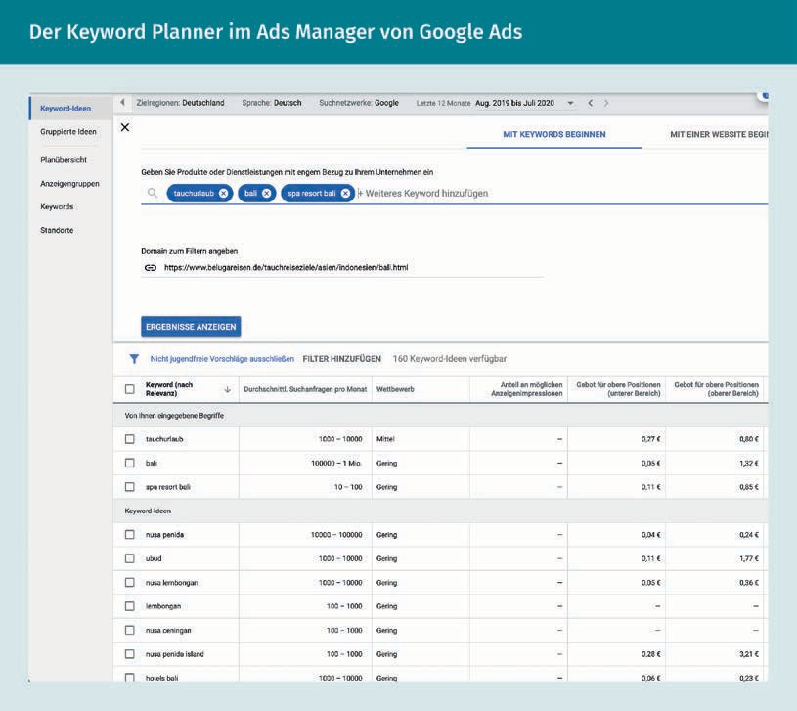

Werbetreibende werden sich die Frage stellen, wie viele Keywords sie pro Anzeige ver- wenden sollten. Vonseiten der Plattform ist es möglich, bis zu 20.000 Keywords pro Anzeigengruppe zu verwenden. Praktisch und sinnvoll ist dies aber nicht. Pelzer und Gerigk (2018, S. 278) empfehlen, zwischen zehn und 15 Keywords pro Anzeigengruppe zu verwenden. Diese Zahl ergibt sich daraus, dass ein optimaler Zusammenhang zwischen den Keywords, dem Anzeigentext und der Ziel-URL hergestellt werden sollte, um in der Gunst des Algorithmus zu steigen. Das heißt, die Keywords sollten nach Möglichkeit auch im Anzeigentext und in der Ziel-URL verwendet werden. Wird dies respektiert, so erhält die Anzeige auch einen höheren Anteil an fettgedruckten Wörtern in der Anzei- gen-Ausgabe, da der Suchbegriff durch die Suchmaschine im Suchergebnis hervorge- hoben wird. In manchen Fällen kann es daher sogar reichen, nur ein Keyword zu ver- wenden.

##### Keyword-Optionen

Die Keyword-Optionen sind ein wichtiges Tool, welches oft von Werbetreibenden ver- gessen oder schlichtweg nicht genutzt wird. Wenn die Keywords aus der Keyword-Liste ausgewählt werden, können über den Reiter „Bearbeiten“ verschiedene Einstellungen zu jedem einzelnen Keyword vorgenommen werden. Der Unterpunkt „Keyword Optionen

ändern“ beﬁndet sich, wie in der Abbildung dargestellt, im darunter erscheinenden Drop-Down-Menü. Hier hat der Werbetreibende mehrere Wahlmöglichkeiten, wie das System mit dem von ihm verwendeten Keywords umgehen soll. Es geht darum, einzu- stellen, ob das System sich strikt an die Schreibweise des oder der Keywords hält und diese nur dann ausgibt, wenn exakt derselbe Suchbegriff gesucht wurde, oder ob die Anzeige auch bei Schreibfehlern des Keywords, Synonymen oder Ähnlichem ausgege- ben werden soll.

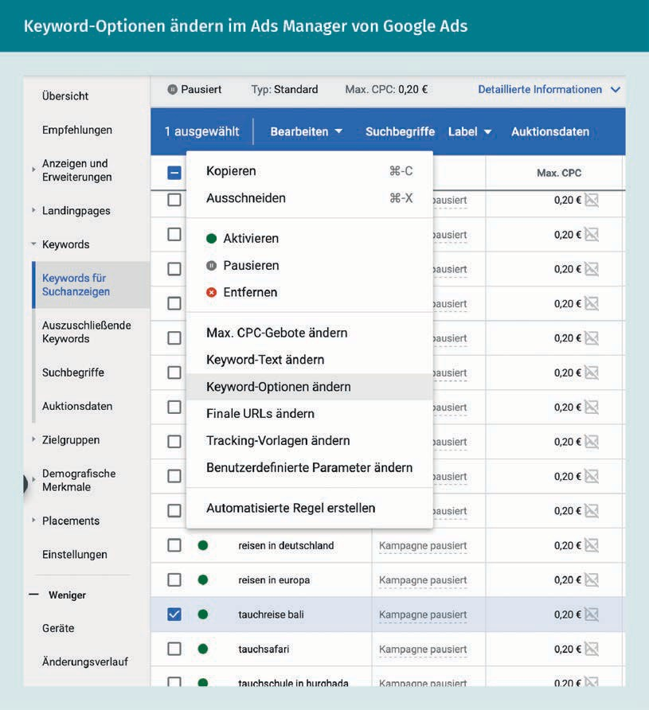

Voreingestellt ist bei den Keyword-Optionen die Option „Weitgehend passend“. Diese Standard-Option bietet sich auch für einen universalen Einsatzzweck hervorragend an, denn die Anzeige wird trotzdem ausgeliefert, auch wenn in der Suchanfrage zum Bei- spiel Rechtschreibfehler, Synonyme, verwandte Suchbegriffe oder andere relevante Varianten verwendet werden. Wenn die Keywords eines Werbetreibenden beispiels- weise „mützen für frauen“ lauten, sieht möglicherweise ein Nutzer die Anzeige, der

Google Ads

nach „mützen für damen kaufen“ oder „schals für frauen“ sucht. Dies ist in der Abbil- dung „Die Keyword-Optionen im Überblick“ noch einmal übersichtlich dargestellt (vgl. Google Ads 2021b).

Die Option „Keywords ausschließen“ ermöglicht es, gewisse Begriffe von der Verwen- dung auszuschließen, und kann in Kombination mit „Weitgehend passend“ nützlich sein. So könnte es zum Beispiel sein, dass ein Fachhandel für Herrenschuhe keine Turnschuhe führt. Er könnte dann ein auszuschließendes Keyword einfügen, welches mit einem Minuszeichen aufgelistet wird (-turnschuhe, -sneakers etc.). Fortgeschrittene können noch einige weitere Optionen verwenden.

Die Option Modiﬁzierer für „Weitgehend passend“ erlaubt es, die Funktion von „Weitge- hend passend“ besser zu steuern und, wie der Name schon sagt, zu modiﬁzieren. Goo- gle erklärt im Google Ads-Support seine Modiﬁzierer folgendermaßen: „Über diese Funktion werden Ihre Anzeigen nur in Suchen präsentiert, die mit einem Pluszeichen gekennzeichnet sind, etwa +rot +schuhe oder Varianten dieser Begriffe. Modiﬁzierer für weitgehend passende Keywords, die Sie mit ‚+‘ markieren, lassen sich einem beliebigen Teil der Suche zuordnen. Vor, nach oder zwischen den markierten Suchbegriffen kön- nen zusätzliche Wörter stehen. Bei den weitgehend passenden Keywords mit Modiﬁzie- rer +rot +schuhe kann so zum Beispiel eine Anzeige für die Suchanfrage ‚rote schuhe im Angebot‘ oder ‚rote herrenschuhe‘ ausgeliefert werden, jedoch nicht für ‚blaue schuhe‘ oder ‚rote wanderstiefel‘. Durch diese speziﬁschen Angaben lässt sich die Relevanz der Suchanfragen für Ihre Anzeigen erhöhen und die Klick- bzw. Conversion-Rate verbes- sern“ (Google Ads 2021c)

Die Option „Passende Wortgruppe“ liefert Anzeigen aus, wenn die Suchanfrage mit der Wortgruppe übereinstimmt oder sehr ähnlich ist. Die Anzeigen werden aber nicht aus- geliefert, sollte ein neues Wort zwischen den Wörtern stehen, welches die Bedeutung ändert. Beispiele hierzu ﬁnden sich in der nachfolgenden Abbildung. Der Vorteil dieser Option ist, dass diejenigen Nutzer mit dem größten Interesse mit genau diesem speziﬁ- schen Keyword erreicht werden.

Die Option „Genau passend“ liefert Anzeigen aus, wenn der Suchbegriff genau passt oder ähnlich übereinstimmt. Der Vorteil davon ist, dass diejenigen Nutzer mit dem größten Interesse an einem speziﬁschen Keyword erreicht werden. Die Beispiele in der folgenden Abbildung verdeutlichen die Unterscheidung zur Option „Passende Wort- gruppe“.

|  |  |  |  |  |
| --- | --- | --- | --- | --- |
| Die verschiedenen Keyword-Optionen im Überblick | | | | |
| Keyword- Option | Zugehöri- ges Sym- bol | Beispiel- Keyword | Anzeigen können bei Suchanfragen ausge- liefert werden, die Fol- gendes enthalten: | Beispiel- suchanfrage |
| Weitge- hend pas- send | keines | mützen für frauen | Ähnliche Varianten des Keywords, ver- wandte Suchanfragen und andere relevante Varianten. Die Wörter des Keywords müssen nicht in der Suchan- frage des Kunden ent- halten sein. | * mützen für damen kaufen * kleidung für frauen * schals für frauen * winter kopfbede- ckung für frauen |
| Modiﬁzie- rer für weitge- hend pas- sende Keywords | +Keyword | +mützen für  +frauen | Alle Begriffe, vor denen ein Pluszeichen steht, oder sehr ähnli- che Varianten dieser Begriffe. Die Reihen- folge ist beliebig. Ähn- liche Varianten ent- halten Begriffe mit derselben Bedeutung. Vor, nach oder zwi- schen den Suchbegrif- fen können zusätzli- che Wörter stehen. | * schals und müt- zen für frauen * winter mützen für frauen * mützen für modi- sche damen |
| Passende Wort- gruppe | "Keyword" | "mützen für frauen" | Mit der Wortgruppe übereinstimmende Suchanfragen oder sehr ähnliche Varian- ten. Davor oder danach können zusätzliche Wörter stehen. Ähnliche Vari- anten enthalten Begriffe mit derselben Bedeutung. | * blaue mütze für frauen * mützen für frauen kaufen * mützen für damen im ange- bot |

Google Ads

|  |  |  |  |  |
| --- | --- | --- | --- | --- |
| Keyword- Option | Zugehöri- ges Sym- bol | Beispiel- Keyword | Anzeigen können bei Suchanfragen ausge- liefert werden, die Fol- gendes enthalten: | Beispiel- suchanfrage |
| Genau passend | [keyword] | [mützen für frauen] | genaue Übereinstim- mung der Suchanfrage mit dem Begriff oder sehr ähnlichen Varian- ten des Begriffs mit derselben Bedeutung | * mützen für frauen * mützen für damen * mützen frauen * mützen damen |

### Landingpages: Besucher zu Kunden machen

Nicht nur die Konzeption der Anzeige ist wichtig, sondern auch die sogenannte Land- ingpage. Die Landingpage ist die Zielseite, auf die ein Suchender weitergeleitet wird, wenn er auf eine Anzeige klickt. Wichtig ist dabei vor allem, dass der für die Anzeige hinterlegte Link direkt zu dem beworbenen Produkt beziehungsweise der beworbenen Dienstleistung führt, und nicht auf eine generelle Start- oder Informationsseite (Kamps/Schetter 2018, S. 55ff.).

Folgendes Beispiel verdeutlich den Sachverhalt: Ein Onlineshop für Markenschuhe bewirbt den neuen Nike „Air Max“-Schuh in Rosa. Der Anbieter sollte technisch dazu in der Lage sein, die Suchergebnisse in seinem Shop nach genau diesem Schuh in der Farbe Rosa zu sortieren und dieses maßgeschneiderte Suchergebnis dann auch anhand einer URL zu hinterlegen. Man spricht hier von sogenannten Deep-Links, die im Gegen- satz zu den Surface-Links stehen, die auf die Eingangsseite verweisen. Wenn der Suchende allerdings nur auf die Startseite des Shops gelangt, so ist die Wahrschein- lichkeit hoch, dass er abspringen wird. Gelangt er auf die Übersichtsseite für Nike- Schuhe für Damen und Herren, ist die Wahrscheinlichkeit ebenfalls groß, dass er wie- der abspringt (Kamps/Schetter 2018, S. 57ff.).

Ein weiterer wichtiger Punkt für die Qualität der Landingpage ist der Auftritt der Web- page selbst. Hat sie ein modernes Design? Ist sie technisch up-to-date? Ist sie für mobile Endgeräte optimiert? Der Anteil der Zugriffe von mobilen Endgeräten nimmt ste- tig zu und hat in den meisten Fällen den von Desktop-Geräten bei weitem überschrit- ten. Die Webseite sollte deshalb unbedingt hinsichtlich eines responsiven Webdesigns und ihrer Ladezeit optimiert werden. Google bietet ein hervorragendes Test-Tool für Webseiten, um diese hinsichtlich ihres responsiven Verhaltens zu bewerten.

Deep-Link

Ein Deep-Link führt auf eine ganz bestimmte, tieferlie- gende Unterseite einer Web-Präsenz, wohingegen ein Sur- face-Link auf eine Eingangsseite führt.

Responsives Webde-

sign Kann eine Webseite sich ﬂexibel an das Gerät anpassen, von dem aus sie besucht wird, wird sie als res- ponsiv bezeichnet.

Die Elemente werden dann entsprechend der Bildschirmauﬂö-

sung und der Bedienfunktionen des Endgerätes

angepasst.

Scrollen Herunterfahren mit- hilfe einer Seiten- leiste innerhalb eines geöffneten Fensters. Meist wird dies mit dem Maus- rad oder durch ein Touchpad mit Zwei- Finger-Technik getan, kann aber auch durch das Auswäh- len der Leiste mit gedrückt und gehalt- ener linker Maus- taste durchgeführt

werden.

Google Ads misst auch die Nutzererfahrung mit der Landingpage. Dies wird darüber gemessen, wie schnell und einfach ein Nutzer auf einer Seite zu seinem Ziel gelangt. Das Ads-System erreicht diese Messwerte mithilfe einer Kombination aus automatisier- tem Feedback und menschlicher Bewertung. Diese Messwerte wiederum ﬂießen in den Anzeigenrang selbst und somit auch in den Klickpreis mit ein. Eine funktionierende und einfach zu navigierende Homepage kommt also nicht nur dem Nutzererlebnis, sondern direkt auch den Anzeigenkosten des Werbetreibenden entgegen. Um die Nutzererfah- rung der Webseite zu verbessern und damit langfristig im Ranking zu steigen, hat auch Google selbst eine Liste mit Empfehlungen erstellt, die Webseitenbetreiber berücksich- tigen sollten.

Laut dieser Liste sollte die Landingpage inhaltlich mit dem Anzeigentext und den Key- words übereinstimmen. Der Inhalt sollte relevant sein, wenn es also um ein spezielles Produkt geht, sollte nicht auf eine allgemeine Produktseite geleitet werden, sondern auf die speziﬁsche Produktseite. Sollte es um ein allgemeines Thema gehen, zum Bei- spiel um den Vergleich zwischen verschiedenen Produkten, sollte nicht auf ein speziel- les Produkt verlinkt werden (vgl. Pelzer/Gerigk 2018, S. 228ff.). Auch zusätzliche produkt- relevante Informationen lassen die Qualität der Landingpage steigen.

Landingpages sollten generell vertrauenswürdig und vor allem auch transparent sein. Es sollten alle relevanten Unternehmensdaten verfügbar sein und das Tätigkeitsfeld des Unternehmens sollte eindeutig kommuniziert werden. Produkte oder Dienstleistun- gen sollten eindeutig beschrieben sein, und zwar, bevor Nutzer dazu aufgefordert wer- den, ihre Daten einzugeben. Auch die eigenen Kontaktdaten des Unternehmens sollten einfach zugänglich sein. Falls Daten gespeichert werden, sollte kommuniziert werden, welche und zu welchem Zweck. So wie in der Suchmaschine Anzeigen von organischen Suchergebnissen getrennt werden, sollten auch auf der Landingpage Anzeigen klar vom restlichen Inhalt getrennt sein. Wie bereits erwähnt, ist auch eine gute, nutzerfreundli- che Struktur essenziell. Die Nutzer sollten wichtige Informationen schnell ﬁnden und gewünschte Produkte schnell bestellen können. Pop-Up-Fenster stören die Navigation und sollten daher nicht verwendet werden. Das Scrollen für wichtige Inhalte sollte möglichst minimiert werden. Man spricht in diesem Zusammenhang auch von „above the fold“ – dieser Begriff steht für das Platzieren wichtiger Inhalte, ohne dabei scrollen zu müssen. Die Landingpage sollte des Weiteren so schnell wie möglich laden. Eine datenarme Version verbessert die Ladezeit auch mit mobilen Endgeräten. Kostenlose Tools, um die eigene Webseite auf Ladezeit zu testen, ﬁnden sich zahlreich im Internet. Diese geben außerdem oft hilfreiche Tipps, wie die Ladezeit der Webpage auf Mobilge- räten verbessert werden kann.

Zusammenfassung

Der Google Ads Manager ist das Tool, mit dem Sie Ihre Anzeigen planen und durch- führen. Eine gute Struktur innerhalb der Kampagnen, Anzeigengruppen, Anzeigen und Keywords ist besonders wichtig, um als Werbetreibender die Übersicht zu bewahren. Eine Optimierung hinsichtlich des Anzeigentextes, der gewählten Key-

Google Ads

words und der Zielseite, für die geworben wird, ist unerlässlich. Im Google Ads Manager gibt es die Möglichkeit, Keywords zu analysieren, um sie hinsichtlich des zu erwartenden Kostenfaktors und Suchvolumens durch die Nutzer einschätzen und bewerten zu können, bevor man sich als Werbetreibender dazu entscheidet, mit seinen Anzeigen auf die jeweiligen Keywords zu bieten.

Das Abrechnungsverfahren bei Suchmaschinenanzeigen funktioniert in der Regel klickbasiert. Allerdings entscheidet sich die Höhe des Klickpreises für den Werbe- treibenden bei jeder Suchanfrage neu und die Preise werden dynamisch in einem Auktionsverfahren angepasst. Vor allem in Abhängigkeit von der Höhe des Gebots auf ein Keyword wird eine Anzeige dann auf der jeweiligen Position in der Suchan- frage des Nutzers ausgegeben. Allerdings entscheidet nicht nur die reine Gebots- höhe darüber, an welcher Stelle eine Anzeige ausgegeben wird, sondern es spielen viele weitere Faktoren in den sogenannten Qualitätsfaktor hinein. Der Qualitätsfak- tor ist eine Kennzahl, nach der Google die Qualität der Anzeige und ihrer Zielseite bemisst, wie zum Beispiel die Qualität der Landingpage in ihrer SEO-Bewertung.

Pro Suchergebnisseite gibt Google im Jahr 2020 fünf Anzeigen aus, die den organi- schen Suchergebnissen in ihrem Aussehen zwar ähneln, jedoch als Anzeige gekenn- zeichnet sind. Anhand wichtiger Kennzahlen, sogenannter KPIs, kann der Werbetrei- bende seine Anzeigenperformance betrachten, planen und auswerten.

Mithilfe des Keyword-Planners kann der Werbetreibende seine Keywords für die Kampagne im Voraus planen. Mit der Keyword-Strategie legt er fest, ob Nutzern die Anzeigen nur ausgegeben werden sollen, wenn sie exakt nach seinen Begriffen suchen, oder auch nach ähnlichen oder thematisch verwandten Begriffen. Ein besonders wichtiger Punkt, um als Werbetreibender von den geschalteten Anzeigen zu proﬁtieren, ist es, die Zielwebseite so zu gestalten, dass der interessierte Nutzer schnell und unkompliziert an sein gewünschtes Ziel kommt. Es gilt, die Seite hin- sichtlich mehrerer Faktoren zu optimieren, um den Anteil der Besucher zu erhöhen, die die gewünschte Handlung auf der Webseite durchführen.



# Lektion 6

## Anzeigenerweiterungen

#### LERNZIELE

Nach der Bearbeitung dieser Lektion werden Sie wissen, …

… wie Anzeigen im Such- und im Displaynetzwerk erweitert werden können.

… wie mit Sitelinks und weiteren Produkterweiterungen gearbeitet wird.

… welche Zusatzfunktionen das Ads-System noch anbietet.

… welche Eigenheiten es bei mobilen Anzeigen gibt.

DL-D-DLBECSEA01-L06

1. Anzeigenerweiterungen

### Einführung

Bei der Einrichtung der Suchnetzwerk- und Displaynetzwerkanzeigen kann der Nutzer immer Anzeigenerweiterungen festlegen und einrichten. Diese Erweiterungen versehen die Anzeigen mit zusätzlichen Informationen und schaffen Möglichkeiten, den Nutzer zusätzlich anzusprechen bzw. vergrößern die Chance, dass die Anzeige vom Nutzer überhaupt wahrgenommen wird. Es gibt viele verschiedene Erweiterungen mit dem gleichen Ziel der prominenteren Darstellung der Anzeige im Netzwerk sowie der ver- besserten Sichtbarkeit bei den Nutzern. Des Weiteren können die Erweiterungen rele- vante Informationen für die Nutzer enthalten und dadurch die Wahrscheinlichkeit erhöhen, dass die Anzeige geklickt wird. Generell ist die Schaltung von Anzeigen mit Erweiterungen nicht teurer als die Schaltung ohne Erweiterungen. Der Anzeigenpreis bleibt der gleiche und es fallen erst Kosten an, wenn die Anzeige oder die Erweiterung geklickt wird. Es kommt auf das Unternehmen und die jeweiligen Produkte und Dienst- leistungen an, ob eine Erweiterung überhaupt infrage kommt. Die Darstellung der Erweiterungen unterscheidet sich häuﬁg auch nach Ausgabegerät. So können sie auf einem Smartphone oder Tablet anders aussehen als am Desktop-PC. Auch werden erfahrungsgemäß auf dem Smartphone platzbedingt weniger Erweiterungen ausgege- ben. Für die Ausgabe der Erweiterungen muss ein hoher Anzeigenrang erreicht werden. Google legt sich nicht auf bestimmte Positionen fest, es müssen allerdings die oberen Anzeigenpositionen erreicht werden, damit die Erweiterungen angezeigt werden. Im Fol- genden werden die wichtigen Kategorien von Anzeigenerweiterungen erläutert.

### Sitelinks und Google Merchant Center

Sitelinks und das Google Merchant Center gehören zu den relevantesten Kategorien von Anzeigenerweiterungen. Im Folgenden werden die Kernfunktionen dieser zwei Katego- rien vorgestellt, weitere Unterkategorien erklärt und deren Mehrwert für Anzeigen erläutert.

##### Sitelinks

Sitelinkerweiterungen sind ergänzende Links die zusätzlich zum standardmäßigen Anzeigenlink in die Anzeige integriert werden können. Diese zusätzlichen Links erschei- nen in der Ausgabe der Suchnetzwerkanzeigen unterhalb des Anzeigentextes und ent- halten in der Regel Deeplinks, also Links zu Unterseiten der jeweiligen Zielwebseite. Diese Unterseiten haben einen thematischen Bezug zur Anzeige oder dem beworbenen Produkt. Sie zeichnen sich also dadurch aus, dass sie weiterführende Informationen liefern, wie die folgende Abbildung verdeutlicht. Die Länge des Linktexts pro Sitelink beträgt maximal 25 Zeichen. Die Ziel-URLs dürfen sich nicht wiederholen und müssen sich auch von der Haupt-URL unterscheiden. Auch die Sitelinks haben einen zusätzli-

Anzeigenerweiterungen

chen, optionalen Beschreibungstext. Dieser beschränkt sich aber auf zwei Zeilen mit jeweils 35 Zeichen. Bei der Option „dynamische Sitelinks“ sucht Google selbst Links heraus, die thematisch zur Anzeige und zur Seite passen könnten.

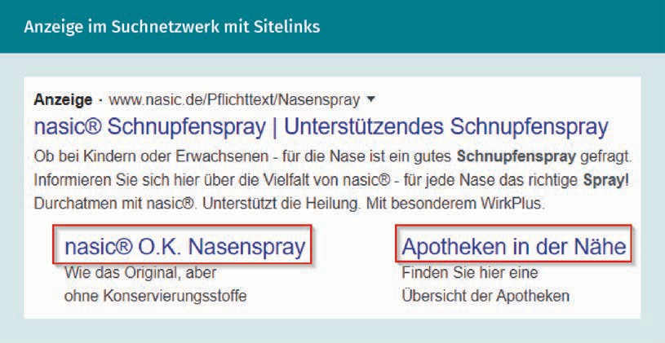

Neben den Sitelinks gibt es noch zahlreiche weitere Anzeigenerweiterungen, so zum Beispiel die Anzeigenerweiterungen mit Zusatzinformationen. Die auch als Callouts betitelten Informationen sollen durch zusätzliche Angaben das Interesse steigern. Dies sollten Verkaufsargumente wie zum Beispiel kostenloser Versand oder Kunden-Hotlines sein. Es können bis zu zehn verschiedene dieser Informationen mit einer Länge von 25 Zeichen pro Anzeige festgelegt werden. Ausgegeben werden unterschiedlich viele, je nach Gerät, auf dem die Anzeige angezeigt wird. Folgende Abbildung stellt eine Erweite- rung mit Zusatzinformationen beispielhaft dar.

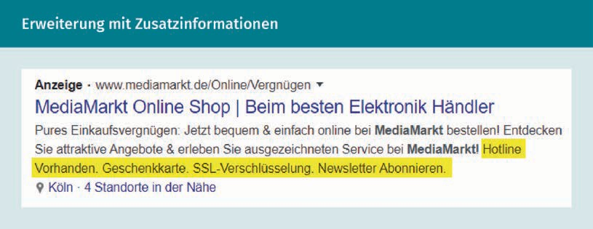

Snippet-Erweiterungen heben bestimmte Kriterien oder Aspekte des Produktes hervor. Sie folgen dem Anzeigenbeschreibungstext und haben die Form der Auﬂistung. Es kann zwischen Typen, Zielen, Dienstleistungen oder Modellen gewählt werden. Mobil wird immer nur einer dieser Titel ausgegeben, während am Desktop bis zu zwei ausgespielt

werden. Je mehr dieser Titel deﬁniert werden, desto besser, denn der Algorithmus wählt diejenigen aus, die am besten performen. Folgende Abbildung zeigt beispielhaft die Snippet-Erweiterungen einer Anzeige.

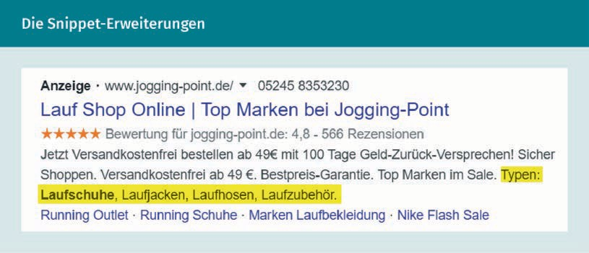

Die Preiserweiterungen zeigen bereits einen Preis in der Anzeige an und der Nutzer hat direkt ein greifbares Angebot, wie die folgende Abbildung verdeutlicht. Es können bis zu acht verschiedene Preiserweiterungen deﬁniert werden.



Eine zur Preiserweiterung ähnliche Erweiterung ist die Angebotserweiterung. Sie macht auf Rabattaktionen oder ähnliche Werbeaktionen aufmerksam und hebt sich ebenfalls vom Rest der Anzeige ab, wie die folgende Abbildung darstellt. Sie verlinkt direkt auf die Angebotsunterseite der Zielwebseite.

Anzeigenerweiterungen

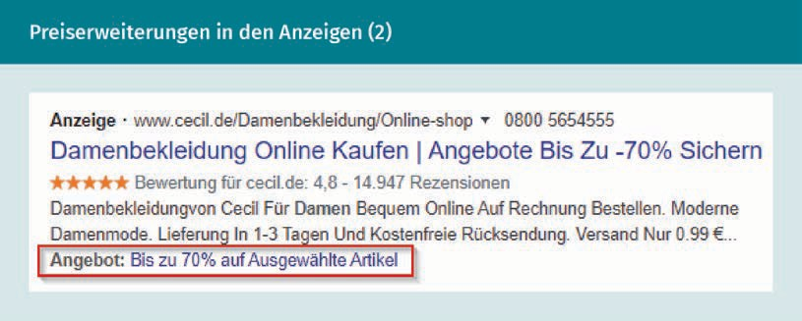

Die Erweiterung mit Verkäuferbewertung fügt der Anzeige automatisch Verkäuferbewer- tungen durch bisherige Kunden hinzu. Besonders durch die graﬁsch ausgegebenen Sterne hebt sich diese Erweiterung vom Rest der Anzeige ab, wie in der folgenden Abbildung zu sehen ist. Da der Werbetreibende die Bewertungen sowie die Erweiterung allerdings nicht selbst auswählt, sollte er auch sicher gehen, dass er dies wünscht und die entsprechenden Bewertungen dafür hat. Ansonsten kann die Option im Ads-Konto deaktiviert werden.

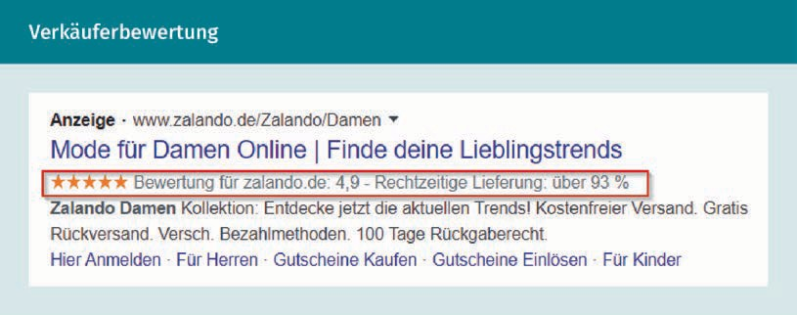

Die Erweiterungen können standardmäßig im Google Ads-Konto unter dem Reiter

„Anzeigen und Erweiterungen“ am linken Rand eingerichtet werden, wie die folgende Abbildung zeigt. Der sich öffnende Reiter gibt die unterschiedlichen Erweiterungs-For- men an. Ob sie später auch ausgegeben werden, entscheidet immer auch der Quali- tätsfaktor, der bewertet, wie gut die Anzeige und die jeweiligen Erweiterungen zusam- menpassen. Des Weiteren muss eine hohe Anzeigenposition für die Ausgabe erreicht werden.

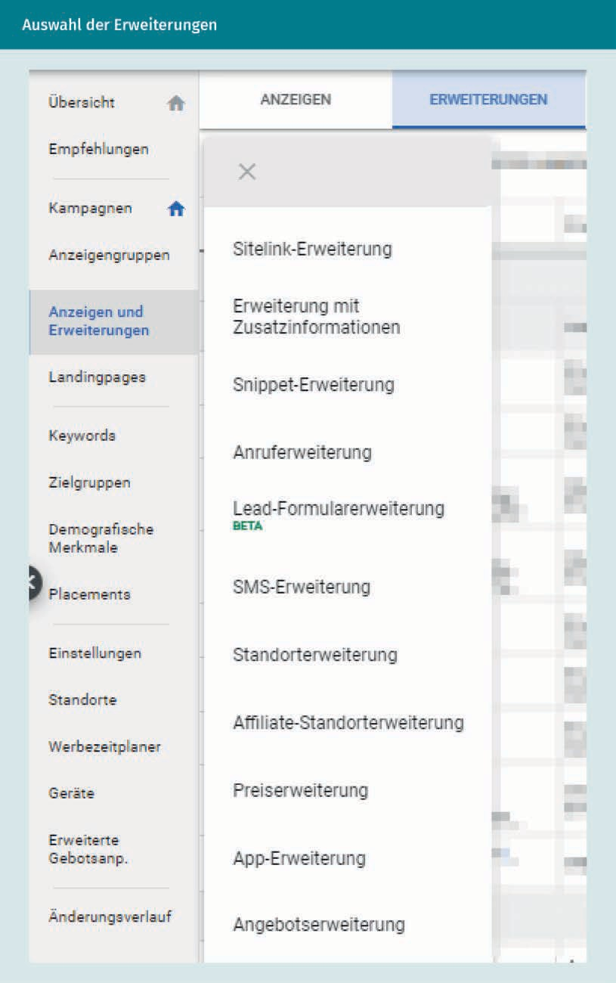

Anzeigenerweiterungen

##### Google Shopping und Google Merchant Center

Google Shopping ist eine sehr prominente Möglichkeit, durch Produkterweiterungen die eigenen Produkte prominent zu platzieren. Es ist kein Displaynetzwerk im klassischen Sinne, wird allerdings oft als solches bezeichnet. Google Shopping ist eine Preissuch- maschine und damit ein besonderer Spezialfall des Suchmaschinen-Advertising. Diese Suchmaschinen zeichnen sich durch besonders hohe Conversion-Raten aus, da die Nutzer die generelle Kaufentscheidung schon getroffen haben. Dem Nutzer geht es nun nur noch darum, den besten Preis zu ﬁnden. Dies übernimmt die Suchmaschine, indem sie die Preise mit allen ihr zur Verfügung stehenden Onlineshop-Preis-Daten vergleicht. Technisch wird dies über eine API der Preissuchmaschine gelöst, mit der sich die Onlineshops verknüpfen und an die sie ihre Produktdaten senden. Allerdings lässt sich dieses Modell nicht mit dem klassischen SEA-Auktionsmodell vergleichen, denn die Abrechnung erfolgt nicht über ein Gebot, sondern nach dem Modell Cost-per-Click. Es wird also der direkte Trafﬁc über die Preissuchmaschine an den jeweiligen Onlineshop in Rechnung gestellt. Manchmal werden auch Cost-per-Order-Modelle, also Kosten pro Kaufabschluss, verwendet.

Seit 2013 hat Google die Preissuchmaschinen als Geschäftsfeld für sich entdeckt. Das bis dahin kostenlose Produktsuchportal „froogle“, später „Google Produktsuche“, wurde auf das kostenpﬂichtige Modell Google Shopping umgestellt. Seitdem hat sich der Markt der Preissuchmaschinen enorm verändert (Kamps/Schetter 2018, S. 249ff). Goog- les Preissuchmaschine überragt die anderen nicht nur wegen der immensen Nutzerzah- len und Bekanntheit der Suchmaschine selbst, sondern wegen des Universal-Search- Ansatzes. Die Shopping-Produkte werden ebenso in den normalen Web- Suchergebnissen angezeigt, was zu einer viel höheren Sichtbarkeit führt. Gleichzeitig dient die Preissuchmaschine auch als Displaynetzwerk für die Suchmaschinenanzeigen von Google Ads.

Auch das Suchnetzwerk von Bing ist auf das Geschäftsmodell der Preissuchmaschinen aufgesprungen. So können Werbetreibende bei Bing-Ads ihre Anzeigen auch über Bing- Shopping ausspielen. Auf diese Weise proﬁtieren Kampagnen über die beiden Preis- suchmaschinen der Such-Giganten von sehr hohen Reichweiten im Vergleich zu den klassischen Preissuchmaschinen.

Google zielt wohl darauf ab, den Kaufprozess noch weiter zu verkürzen (Kamps/Schet- ter 2018, S. 249ff). So ging 2017 der Google-Buy-Button in den USA in die Beta-Test- phase. Durch diese implementierte Funktion kann der Nutzer seinen Kaufvorgang direkt in den Suchergebnissen abschließen und muss nicht erst zum externen Anbieter wei- tergeleitet werden. So erlangt Google die volle Kontrolle über die gesamte Customer Journey.

Experten sagen voraus, dass nur diejenigen am Markt für Suchmaschinen bestehen können, die dynamische Preisgestaltungstools anbieten, ähnlich derer von Google Shopping (Kamps/Schetter 2018, S. 249ff). So kann der Werbende dann automatisiert auf die Klickpreise Einﬂuss nehmen, was er bisher nicht konnte. Die Einﬂussnahme lag bisher nur im Entfernen oder Hinzufügen von Produkten. Die dynamischen Pricing-

Tools erlauben es, unterschiedliche Preise für verschiedene Plattformen zu generieren oder den Preis dynamisch anzupassen. Dabei geht es nicht darum, einen möglichst niedrigen Preis zu erzielen, sondern darum, den höchstmöglichen Preis zu halten, den der Markt und die eigene Marge am Produkt zulässt. Es ist vorauszusehen, dass die Preissuchmaschinen sich in Zukunft von reinen Preisvergleichsportalen zu Marktplätzen mit eigenen Warenkörben wandeln werden, ähnlich des Konzeptes, welches Google mit seinem Buy-Button anstrebt. Die Preissuchmaschine Idealo zum Beispiel ist bereits als eigener Anbieter bei Google Shopping gelistet. Natürlich ist dies ein Nachteil für den eigenen Webshop, denn die Preissuchmaschine steht in direkter Konkurrenz zum eige- nen Shop, allerdings hat die Entwicklung den Vorteil, dass sie die Händler gegenüber der Übermacht von Amazon stärkt (vgl. Kamps/Schetter 2018, S. 249ff.).

Ähnlich wie bei den Suchmaschinen gibt es einen großen Unterschied zwischen den Marktanteilen der einzelnen Portale. Zu den Großen gehören Idealo, Billiger, Geizhals und Stylight. Je nachdem, auf welche Produktschwerpunkte die Suchmaschinen abzie- len, unterscheiden sich ihre Auftritte stark. So gibt es technisch sehr ausgeprägte Anbieter mit dem Schwerpunkt Elektronikartikel, Anbieter, die sich auf Modeprodukte spezialisieren, haben ein mehr auf Design konzentrierteres Auftreten.

Generell ist der Trafﬁc, der über diese Preissuchmaschinen kommt, sehr hochwertig und dient Onlineshops als gute Ergänzung zu SEO und SEA. In der Regel konkurriert der Shop nämlich bereits in SEO und SEA mit den Preissuchmaschinen, wenn es um die jeweiligen Produkte geht. Somit ist man gut beraten, mit der Preissuchmaschine zu kooperieren. Besonders die großen Preissuchmaschinen haben bereits eine sehr gute SEO-Sichtbarkeit, große Google Ads-Budgets und starken Trafﬁc, den sie aus den sozia- len Netzwerken generieren. Die eigene Sichtbarkeit kann von der Preissuchmaschine also nur proﬁtieren.

Um als Onlineshop-Anbieter die Preissuchmaschinen effektiv nutzen zu können, sollte einiges optimiert werden. Die Daten des Shops sollten hinsichtlich der von der Preis- suchmaschine gewünschten Struktur bereitgestellt werden. Der sogenannte Produkt- feed sollte zum Beispiel umfassende Beschreibungstexte, detaillierte Größenangaben, Produktabbildungen, transparente Versandkosten, temporäre Rabattaktionen und aktu- elle Preissenkungen beinhalten. Ähnlich wie bei den Anbietern der klassischen Such- maschinenanzeigen lassen sich die bereitgestellten Daten dann auch analysieren und optimieren. So können einzelne Produkte, die zwar Trafﬁc aber keine Verkäufe bringen, aus dem Angebot herausgenommen werden, oder einzelne Produktsortimente pausiert werden, wenn das eigene Preisangebot nicht wettbewerbsfähig ist. Hierzu gibt es einige hilfreiche Tools auf dem Markt. Zu den am weitesten verbreiteten gehören: BeezUp, Channel Pilot, Feed Dynamix, FusePump und Lengow (vgl. Kamps/Schetter 2018, S. 249f.).

Um als Onlineshop-Anbieter seine Produkte in Google Shopping platzieren zu können, wird nicht nur ein Google Ads-Account, sondern auch das sogenannte Google Merchant Center benötigt. Das Google Merchant Center ist ein Portal, über das der Händler mit- hilfe von Datenfeeds ganze Produktlisten in Shopping integrieren kann. Für die Nutzung von Google Shopping wird also eine Anmeldung im Google Merchant Center benötigt, wie sie in der folgenden Abbildung dargestellt ist.

Anzeigenerweiterungen

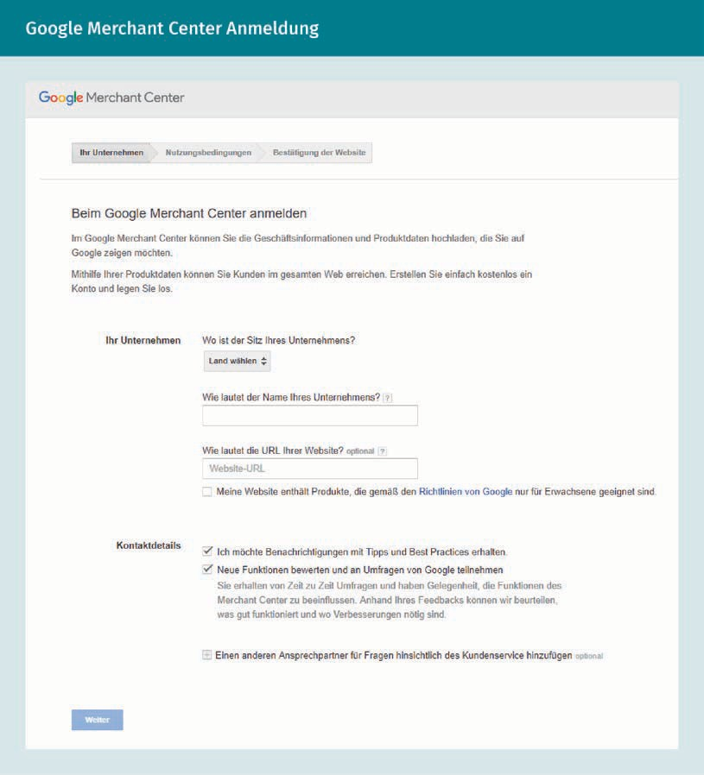

Nachdem die Anmeldung vollzogen ist, können die Daten mithilfe von Excel- oder Numbers-Dateien hochgeladen werden. Wie die Tabellen strukturiert werden sollten, schreibt Google genau vor. Dies kann in der Merchant Center-Hilfe eingesehen werden. Die Tabellen müssen standardisiert Spalten wie „Titel“, „Beschreibung“, „Preis“, „Link“

„Image_Link“ usw. enthalten. Sind das Ads-Konto und das Merchant Center verknüpft und die Produktfeeds hochgeladen und aktualisiert, proﬁtiert der Werbetreibende jetzt nicht nur davon, dass seine Produkte in den Shoppingergebnissen ausgegeben werden, er kann jetzt auch Google Shopping-Kampagnen über das Ads-System starten. Im Kern laufen diese ähnlich ab wie die regulären Anzeigen im Suchnetzwerk, nur dass hier keine Anzeigen mehr erstellt werden müssen, sondern Produkte oder Produktgruppen zugewiesen. Auch die Gebote werden nun nicht mehr für die Keywords, sondern für die einzelnen Produkte festgelegt. Dies bedeutet allerdings nicht, dass Keywords nun keine Rolle mehr spielen. Für das Anzeigen der jeweiligen Produktanzeigen im Shopping-

Ergebnis sind immer noch die Keywords verantwortlich. Es stehen dieselben Optionen wie mit den Keywords für das Suchnetzwerk zur Verfügung. Nur wird der maximale Klickpreis für die einzelnen Produkte festgelegt und die Auktion für das Erreichen der besten Plätze ﬁndet mit der Konkurrenz über dieselben, beziehungsweise ähnliche Pro- dukte statt. Hierzu ist es wichtig, Produktgruppen zu erstellen. Denn anhand dieser wer- den die Gebote festgelegt. Die folgende Graﬁk zeigt eine Darstellung der Übersicht und Performance einzelner Produktgruppen in einem Merchant Center-Konto.

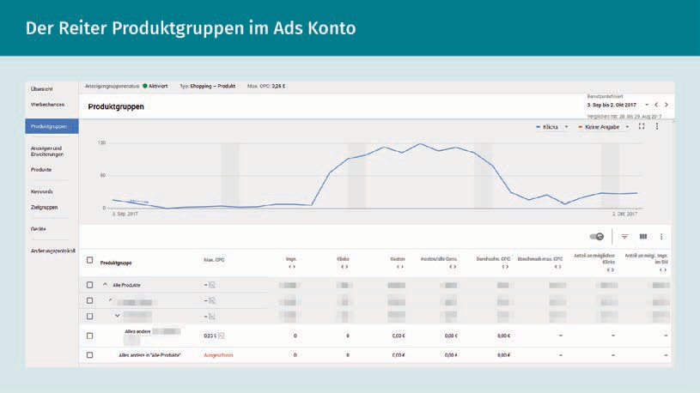

### Lokale Anzeigen, Google My Business, ROPO

Die Verzahnung von Online- und Ofﬂine-Kanälen hat eine zunehmende Bedeutung (Marktforschung.de 2021). Dies spiegelt sich auch bei Suchmaschinenanzeigen wider, die immer mehr Möglichkeiten bieten, online und ofﬂine zu kombinieren. Vor diesem Kontext werden lokale Anzeigen, Google My Business und ROPO als Erweiterungen zu Anzeigen vorgestellt.

##### Lokale Anzeigen

Anhand von lokalen Anzeigen können die Kundenzahlen in Endkunden-Geschäften erhöht werden. Durch die Standortausrichtung können Anzeigenkampagnen generell lokal geschaltet werden und sind so interessant, um auf ortsgebundene Geschäfte auf- merksam zu machen. Die lokalen Anzeigen können im Such- und Displaynetzwerk aus- gegeben werden, aber auch auf YouTube sowie in Google Maps. Besonders Google Maps ist hierbei für die Werbetreibenden interessant. Denn jedem Nutzer von Google Maps, der nach etwas sucht, werden die passenden Geschäfte in seiner Umgebung einerseits in einer Liste, andererseits auf der Karte angezeigt. Wer hier Anzeigen schal- tet, der wird in dieser Liste oben angezeigt (Pelzer/Gerigk 2018, S. 84ff.). Bilder und

Anzeigenerweiterungen

Logos können zusätzlich in die Anzeigen auf Maps mitaufgenommen werden. Um eine lokale Kampagne zu erstellen, ist es zunächst notwendig, die Standorterweiterungen im Google Ads-Konto zu aktivieren und dann die Geschäftsadresse oder die verschiedenen Geschäftsstandorte einzutragen. Dann kann die Kampagne eingerichtet werden. Es wird wie bei jeder anderen Kampagne auch, ein Tagesbudget benötigt und es können ver- schiedene Textbausteine für den Anzeigentext eingetragen werden. Es ist an dieser Stelle sinnvoll, Angebote in die Anzeige mitaufzunehmen, um die Besuchsrate zu stei- gern. Im Anzeigentitel sollte immer auch der regionale Bezug deutlich gemacht werden, um dem Betrachter der Anzeige direkt zu vermitteln, wo sich das Geschäft beﬁndet. Um das Geschäft ordnungsgemäß eintragen zu können und vor allem auch um später die Geschäftsbesuche als Conversions tracken zu können, ist ein Google My Business-Konto notwendig.

##### Google My Business

Für den kostenfreien Google My Business-Dienst kann sich der Werbetreibende mit einer Google-E-Mail-Adresse eintragen und von dort aus seine Geschäftsinformationen verwalten. Es ist hilfreich, sich den Geschäftseintrag über Google My Business wie einen Eintrag in ein Branchenbuch vorzustellen. Allerdings ist dieser kostenlos und kann 24 Stunden am Tag editiert werden. Somit ist My Business, welches früher Google Places hieß und diesen Dienst abgelöst hat, eine gute Möglichkeit für den Werbetreibenden kostenlos zu werben. Das Geschäft wird in den Suchanfragen und auf Maps trotzdem ausgegeben, auch wenn keine lokale Kampagne über Google Ads gestartet wurde.

Mittlerweile enthält Google My Business zahlreiche Zusatzfunktionen. So kann eine Buchungsoption integriert werden, sodass Services direkt aus dem Business-Eintrag heraus getätigt werden können (vgl. Pelzer/Gerigk 2017, S. 84ff.). Lokale Geschäfte, die noch keine eigene Webpage haben, können über My Business sehr schnell und unkom- pliziert eine eigene Page erstellen. Das einfache Baukastensystem von Google My Busi- ness ermöglicht es dabei auch Laien, ohne jegliche Programmier- oder Webdesign- kenntnisse eine solide Webseite aufzusetzen, die sofort live gehen kann.

Der Dienst ist ebenso wie der Branchenbucheintrag bei Google My Business komplett kostenlos. Google erteilt dem Business eine kostenfreie Domain. Diese Domain funktio- niert nach dem Raster „Unternehmensname.business.site“. Wenn der Werbetreibende eine .com-Domain erhalten möchte, so muss er für diese bezahlen.

Auch die Kundenbewertungen des Unternehmens bei My Business sind ein hilfreiches Aushängeschild für jeden Geschäftszweig. Diese sollten von den Werbetreibenden explizit von ihren Kunden eingefordert werden, denn sie können dem Unternehmen helfen, sich von der Masse der Business-Einträge abzuheben. So sind Kundenbewertun- gen etwas Persönliches und werden von interessierten Nutzern als Referenz herangezo- gen (vgl. Pelzer/Gerigk 2017, S. 84ff.).

Eine häuﬁg von Nutzern angewandte Methode zur Auswahl eines Geschäfts unter ver- schiedenen Konkurrenten ist die Betrachtung des Durchschnittsrankings der Kunden- bewertungen. Deshalb sollte als Werbetreibender zu jedem Zeitpunkt darauf geachtet

Live gehen

In der Programmier- und Webagenturwelt wird der Vorgang, ein fertig designtes oder konzeptiertes Pro- dukt im Internet ver- fügbar zu machen, als „live gehen“ bezeichnet. Wird eine Webseite online geschaltet, so ist man „live gegangen“.

werden, positive Bewertungen zu erzielen. Auch zahlreiche Fotos können helfen, um sich von den My Business-Einträgen anderer Unternehmen hervorzuheben. Grundsätz- lich kann man sagen, je gepﬂegter das Business-Proﬁl, desto besser. Viele Bewertungs- einträge, aktualisierte Öffnungszeiten, Links zur Unternehmenswebseite, Telefonkont- akte, Fotos der Geschäftsräume und aktualisierte Angebote sowie Unternehmensnachrichten – all das hilft dem „Branchenbucheintrag“, professionell aufzutreten und das Interesse des Kunden zu wecken.

##### ROPO

Das Akronym ROPO steht für Research Online, Purchase Ofﬂine. Gemeint ist damit ein Trend, bei dem der Kunde Online recherchiert, um seine Kaufentscheidung fundierter treffen zu können. Das Produkt kauft er dann allerdings in einem lokalen Geschäft in seiner Nähe (Think with Google 2015). Somit ist das Suchmaschinenmarketing nicht nur als Lead für den direkten Online-Vertrieb zu sehen, sondern sollte immer auch die Funktion des Internets als Informationsquelle in der Kaufentscheidung berücksichtigen. Unternehmen mit stationärem Handel sollten also durchaus über Kampagnen nach- denken, um den ROPO-Effekt zu nutzen und ihre stationären Geschäfte weiterhin zu fördern. Möglichkeiten, den ROPO Effekt messbar zu machen, sind zum Beispiel Online- Vouchers oder Discount-Codes in die Anzeigen zu integrieren, die beim stationären Kauf gescannt werden.

### Mobile Anzeigen, Click-to-Call, AdMob

Die mobile Nutzung des Internets und damit auch besonders der Suchmaschinen steigt stetig an (Pelzer/Gerigk 2017, S. 12ff.). Das Smartphone ist der ständige Alltagsbegleiter und die Suchmaschine unterstützt in jeder Lebenslage, ob in der Navigation über Goo- gle Maps, bei der Suche nach einem Geschäft in den Business-Einträgen, der Kommuni- kation über E-Mails oder Entertainment durch YouTube. An all diesen Punkten hat der Werbetreibende durch Google Ads die Möglichkeit, sich einzuschalten. Anzeigen, die auf mobilen Endgeräten ausgegeben werden, besitzen daher ein besonders hohes Poten- zial. Sie erreichen die Nutzer unterwegs, auf Reisen, auf dem Arbeitsweg oder auf der Couch mit dem Tablet.

##### Mobile Anzeigen

Generell werden von Google Ads erstellte Anzeigen auf allen Endgeräten ausgegeben und für diese angepasst. Der Werbetreibende kann sich allerdings dazu entscheiden, einzelne Geräte auszuschließen oder für die einzelnen Geräte die Gebote auf die Key- words zu erhöhen bzw. zu verringern. Generell unterscheiden sich mobil ausgegebene Anzeigen in ihrem Aussehen von den Desktop-Versionen. Für den Werbetreibenden ergibt sich dadurch aber keine doppelte Arbeit bei der Erstellung der Anzeige, denn das System passt die Anzeigen selbstständig an. Falls der Anzeigenklick auf eine andere,

Anzeigenerweiterungen

mobil optimierte URL geleitet werden soll, so muss diese eingetragen werden. Ist die eigene Webseite nicht für mobile Geräte optimiert, so ist es unerlässlich, eine weitere mobile Seite zu nutzen und diese einzutragen (Pelzer/Gerigk 2017, S. 192ff.).

Besonders auf mobilen Endgeräten verbessern auch Anzeigenerweiterungen die Perfor- mance der Anzeigen. Gerade Standorterweiterungen bieten sich für Nutzer an, die gerade unterwegs sind. Anruferweiterungen sind ebenfalls eine hilfreiche Option für mobile Anzeigen, da die Nutzer das Telefon bereits in den Händen halten und nicht umständlich über einen Voice-IP-Desktopanruf umgeleitet werden. Letzterer ist eine Hürde für einen Anruf, ein Klick im Smartphone verringert diese Hürde allerdings.

Um mobile Anzeigen und solche, die einen mobilen Schwerpunkt haben, zu optimieren, sollte auch die Landingpage hinsichtlich der mobilen Nutzung optimiert sein. Es sollte sich um mobile URLs handeln, beziehungsweise sollte die Seite responsiv sein. Telefon- nummern auf der Webpage sollten klickbar sein. Die Weiterleitung von der Anzeige sollte auf die jeweilige Unterseite führen, an dessen Stelle im Kaufprozess der Nutzer sich gerade beﬁndet. Dies kann über die jeweiligen Keywords, nach denen gesucht wurde, bestimmt werden. Auch die mobilen Anzeigen sollten umfassend getrackt wer- den, um die relevanten KPIs bestimmen zu können. Neben dem Website-Conversion- Tracking sollten Anrufe über die Anzeige sowie über die Webseite getrackt werden. Ebenso sollten Ladenbesuche und Ladenkäufe als Conversions getrackt werden. Dies kann über das Ads-System eigerichtet werden. Einfach ist dies zum Beispiel über Online-Discountcodes lösbar, die beim Kauf im Geschäft eingegeben oder gescannt werden. Nur so können Ofﬂine-Käufe gut den einzelnen Anzeigen zugeordnet werden und die KPIs hinsichtlich der Conversions können berechnet und optimiert werden (Pelzer/Gerigk 2017, S. 192ff.).

Generell können die mobilen Anzeigen nicht nur im Suchnetzwerk, sondern auch im Displaynetzwerk ausgegeben werden. Wenn die dafür benötigten Bilddateien nicht mit dem internen Ads-System erzeugt wurden, ist es wichtig, dem System nicht nur eine Größe für die Desktopverwendung zur Verfügung zu stellen, sondern auch verschiedene Formate für die mobilen Endgeräte. Die verschiedenen Standardgrößen für die Anzei- genformate, die durch Drittanbieter erstellt werden, können im Google Ads-Hilfesystem nachgeschaut werden.

##### Click-to-Call-Anzeigen

Click-to-Call-Anzeigen, auch Anrufanzeigen genannt, sind eine spezielle Anzeigenform, bei der ein Klick auf die Anzeige direkt einen Anruf beim Unternehmen auslöst. Sie las- sen sich nur auf Mobiltelefonen ausgeben, da der Anzeigenklick direkt die Wahlfunk- tion des Telefons öffnet. In der Wahlfunktion des Telefons wird dann die Unterneh- menstelefonnummer des Werbetreibenden angezeigt. Die Anrufanzeigen sehen aus wie reguläre Anzeigen im Suchnetzwerk und lassen sich auch wie solche einrichten. Aller- dings muss im Anzeigentext auch die Telefonnummer des Werbetriebenden enthalten sein. Als URL muss eine Bestätigungs-URL hinterlegt werden, die ebenfalls die Telefon- nummer des Unternehmens enthält. Die folgende Abbildung stellt eine beispielhafte Anrufanzeige im Suchnetzwerk dar (Pelzer/Gerigk 2017, S. 132ff.).

Voice-IP

Digitale Anrufe wer- den über soge- nannte Voice-IP- Softwares wie Skype oder ähnliche getä- tigt. Der Telefonanruf erfolgt digital und wird vom internetfä- higen Gerät an das Glasfasernetz über- tragen.

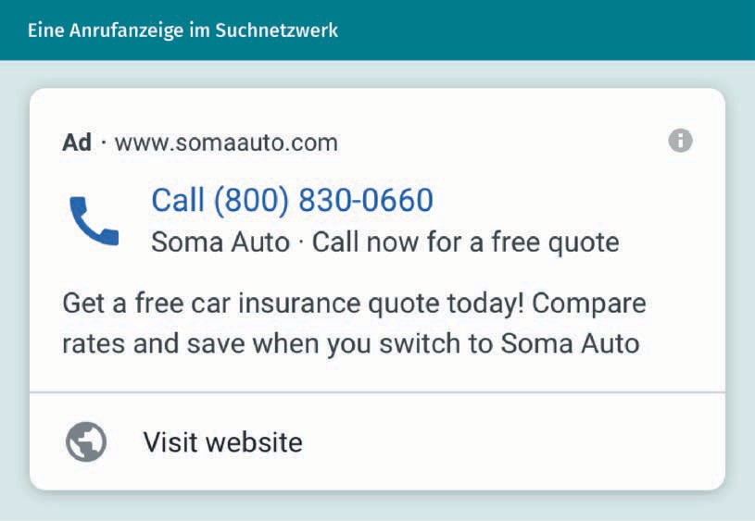

##### App-Anzeigen und AdMob

Ein weiterer wichtiger Ort, um Anzeigen zu schalten, sind Apps. Das Ads-System erlaubt es seinen Nutzern, auch Apps als Displaynetzwerk zu verwenden. Ähnlich wie im Dis- playnetzwerk und dem damit verbundenen Werbeﬂächenportal AdSense, über das die Webseitenbetreiber ihre Werbeﬂäche vermieten können, können App-Entwickler und - Anbieter Werbeﬂächen innerhalb ihrer Apps an Google vermieten. Dies geschieht über das System AdMob. Innerhalb AdMob trägt der App-Anbieter seine App in seinem AdMob-Konto ein und deﬁniert sogenannte „ad unit IDs“. Diese IDs deﬁnieren die Orte innerhalb der App, an denen die Anzeigen ausgegeben werden können. So hat der App- Anbieter die freie Wahl, an welcher Stelle er Werbung platzieren wollen würde und an welcher nicht.

Unternehmer und ihre Werbetreibenden sollten sich allerdings stetig die Frage stellen, ob eine Bannerwerbung innerhalb von Apps für sie überhaupt sinnvoll ist. Geeignet ist diese Art von Anzeigen vor allem für weitere App-Downloads. Beispielsweise werden Spiele-Apps sehr häuﬁg über interne App-Anzeigen beworben. Für Retailer und Online- shops sind die Banner-Anzeigen innerhalb von Apps eher unefﬁzient (vgl. Lamenett 2019). Wichtig ist es, an dieser Stelle zu wissen, dass Kampagnen im Displaynetzwerk die Displayanzeigen standardmäßig auch in Apps ausgeben und der Werbetreibende dies manuell bei der Einrichtung seiner Kampagne ausschließen muss. Sonst verliert er einen großen Anteil seiner Impressionen an die Apps, womöglich sogar, ohne es zu merken.

Anzeigenerweiterungen

Zusammenfassung

Bei der Einrichtung der Suchnetzwerk- und Displaynetzwerkanzeigen kann der Nut- zer optional Anzeigenerweiterungen einrichten. Diese Erweiterungen versehen die Anzeigen mit zusätzlichen Informationen. Diese können dabei helfen, Anzeigen im Suchnetzwerk hervorzuheben und sie herausstechen zu lassen. Anzeigenerweite- rungen geben Zusatzinformationen, die für den Nutzer von Interesse sein und seine Navigation einfacher gestalten können. Ob eine Anzeige mit oder ohne Erweiterung geschaltet wird, wirkt sich nicht auf die Kosten für den Werbetreibenden aus. Es kann nicht garantiert werden, dass die Erweiterungen immer mit der Anzeige ausge- geben werden. Das Google Ads-System entscheidet dies anhand des Qualitätsfak- tors der Anzeige und ihrem Ranking in der Auktion sowie nach dem Ausgabegerät des Nutzers. Hat letzteres weniger Platz auf dem Display, so werden auch weniger Erweiterungen angezeigt.

Eine Kategorie von Anzeigenerweiterungen sind Sitelinkerweiterungen. Diese sind ergänzende Links, die zusätzlich zum standardmäßigen Anzeigenlink in die Anzeige integriert werden können. Weiterhin ist Google Shopping ein spezielles Partnernetz- werk für die Produktsuche und als eine Art Anzeigenerweiterung anzusehen. Über ein kostenloses Konto im Google Merchant Center kann der Werbetreibende seine Produkte mitsamt den speziﬁschen Produktdaten einpﬂegen. Die die Kunden ﬁnden die Produkte dann einerseits über die spezielle Shopping-Suche, andererseits wird eine Auswahl an zum Suchbegriff passenden Produkten auch in der Google Shop- ping-Leiste über den regulären Suchnetzwerk-Ergebnissen ausgegeben. Um seine Produkte hier prominent zu platzieren, können Anzeigen auch speziell für das Shopping-Netzwerk geschaltet werden. Die Auktionen erfolgen nun nicht mehr für die Keywords, sondern für die einzelnen Produkte.

Google My Business-Einträge und lokale Anzeigen können dabei helfen, Kunden in physische Geschäfte zu bringen. My Business-Anzeigen fungieren dabei ähnlich wie Einträge in einem Branchenbuch. Im Gegensatz zu diesen sind die Einträge aller- dings besser vom Nutzer selbst editierbar und kostenlos. Auch der ROPO-Effekt ist dabei nicht zu verachten. Denn Kunden informieren sich auch gerne online, kaufen dann aber ofﬂine. Durch Anzeigen lässt sich dieser Effekt unterstützen.

Die mobile Internetnutzung nimmt stetig zu. Mobile Anzeigen, Anzeigen in Apps und Anrufanzeigen, also klickbare Telefonnummern in der Anzeige, die direkt zu einem Unternehmensanruf führen, ermöglichen neue Potenziale für Suchmaschinenanzei- gen. Diese Möglichkeiten sind insbesondere für Werbetreibende, die ihre Online- und Ofﬂine-Kanäle verzahnen wollen, relevant.

**Self-Check Questions**

**2.1**

1. Bitte kreuzen Sie die richtigen Antworten an.

* *Bei der Gebotsstrategie Ziel-CPA wird eine Summe festgelegt, wie viel eine Conversion maximal kosten darf.*
* ROAS ist eine Gebotsstrategie, um Klicks zu maximieren.
* *Bevor man eine Kampagne startet, sollte man sich über das zu bewerbende Produktportfolio im Klaren sein.*
* ROAS ist dasselbe wie ROI.

1. Bitte vervollständigen Sie folgenden Satz:

Mit der Gebotsstrategie „Klicks maximieren“ sollte vorsichtig umgegangen werden, da das Ads-System voraussichtlich auf günstige *Keywords* setzen wird, um hohe Klickzahlen zu generieren. Viele Klicks bedeuten aber nicht zwangsläufig viele *Conversions*.

**2.2**

1. Bitte kreuzen Sie die richtigen Antworten an.

* *Die Ebene zwischen der Anzeige und der Kampagne wird Anzeigengruppe genannt.*
* Eine Anzeigengruppe kann nur eine Anzeige enthalten.
* Das Standardgebot legt fest, wie viel bei jeder Auktion für eine Anzeige bezahlt wird.
* *Der A/B-Test ist eine Testmethode zur Bewertung zweier Varianten eines Systems.*

1. Bitte vervollständigen Sie folgende Sätze:

Die „*tatsächliche URL“,* auf die von der Anzeige weitergeleitet wird, ist aufgrund von Trackingparametern oft lang und sperrig. Deshalb kann im Google-Ads-System die „*angezeigte URL“* hinterlegt werden. Sie ist kurz und anschaulich und wird in der Anzeige dargestellt.

**2.3**

1. Bitte kreuzen Sie die richtigen Antworten an.

* Indexierung ist ein Verbot von Webseiten im Netz.
* *Eine IP-Adresse teilt den Standort des Internetnutzers mit.*
* Bei einer Suchanfrage spielt der Ort des Benutzers keine Rolle.
* *Die Anzeigenplatzierung wird vom Qualitätsfaktor bestimmt.*

1. Bitte vervollständigen Sie folgenden Satz:

Ein *Crawler* ist eine Software, die das Internet durchsucht und Webseiten analysiert.

**2.4**

1. Bitte kreuzen Sie die richtigen Antworten an.

* Die Click-through-Rate = Views/Impressionen.
* *Der Cost-per-Click = Gesamtkosten der Klicks/Anzahl der Klicks.*
* *Das Tagesbudget legt fest, wie viel Anzeigenbudget durchschnittlich am Tag verbraucht werden darf.*
* *Cost per View ist ein Wert, der auf YouTube zum Einsatz kommt.*

1. Bitte vervollständigen Sie folgenden Satz:

Der *Qualitätsfaktor* ist ein numerischer Wert zwischen 1 und 10. Er bewertet Keywords, Suchanzeige und die dazugehörige Zielseite auf Basis verschiedener Kriterien wie zum Beispiel der Nutzererfahrung, der Korrelation zwischen Anzeigentext und Webseiteninhalt und mehr.

**2.5**

1. Bitte kreuzen Sie die richtigen Antworten an.

* Die Keyword-Option „Weitgehend passend“ gibt Anzeigen nur bei wörtlich übereinstimmenden Suchanfragen aus.
* Die Keyword-Option „Genau passend“ gibt Anzeigen auch bei anderen Keywords mit gleicher Bedeutung aus.
* *Es empfiehlt sich, maximal zehn bis 15 Keywords pro Anzeigengruppe zu verwenden.*
* *Die Option „Passende Wortgruppe“ liefert Anzeigen aus, wenn die Suchanfrage mit der Wortgruppe übereinstimmt oder sehr ähnlich ist.*

1. Bitte vervollständigen Sie folgenden Satz:

Der *Keyword Planner* in Google Ads hilft Ihnen, herauszufinden, wie viel Sinn es ergibt, auf ein bestimmtes Keyword zu bieten und was Sie dieses ungefähr kosten wird.

**2.6**

1. Bitte vervollständigen Sie folgenden Satz:

Ein Surface-Link führt auf eine *Eingangsseite* einer Webseite, ein Deep-Link führt auf eine *bestimmte, tieferliegende Unterseite*.

1. Bitte vervollständigen Sie folgenden Satz:

Google honoriert Landingpages mit einem besseren *Qualitätsfaktor beziehungsweise einer besseren Anzeigenplatzierung* hinsichtlich der Ladezeit, Mobile-Optimierung, inhaltlichen Relevanz, inhaltlichen Übereinstimmung zur Anzeige, Darstellung der Informationen, Einfachheit der Navigation, Nutzererlebnis, transparenten Firmeninformationen und Responsivität.

**Unit 6**

**6.1**

1. Bitte kreuzen Sie die richtigen Antworten an.

* Anzeigenerweiterungen sehen mobil und am Desktop gleich aus.
* Der Werbetreibende kann Verkäuferbewertungen manuell zu seinen Anzeigen hinzufügen.
* *Google Shopping funktioniert wie eine Produktsuchmaschine.*
* *Der maximale Klickpreis wird bei Shopping für das Produkt festgelegt*.

1. Bitte kreuzen Sie die richtigen Antworten an.

* *Um Produkte in Google Shopping zu platzieren, wird ein Account im Google Merchant Center benötigt.*
* Die Werbekampagnen werden ebenfalls über das Google Merchant Center gestartet.
* Produkte können auch über das Google Ads-Konto in Shopping eingepflegt werden
* Der Algorithmus benachteiligt Google Shopping Nutzer, die weniger als zehn Produkte eingestellt haben.

**6.2**

1. Bitte kreuzen Sie die richtigen Antworten an.

* *Für lokale Anzeigen muss im Ads-Konto die Standorterweiterung aktiviert werden.*
* Google Places ist der Branchenbucheintrag von Google.
* *Ein Google My Business-Eintrag wird den Nutzern direkt auf Google Maps angezeigt.*
* Google My Business-Einträge sind immer kostenpflichtig.

1. Bitte vervollständigen Sie folgenden Satz.

Beim sogenannten *ROPO-Effekt* recherchiert der Kunde online, kauft das Produkt allerdings in einem lokalen Geschäft.

**6.3**

1. Bitte kreuzen Sie die richtigen Antworten an.

* *Anzeigen in Apps lohnen sich, wenn auf weitere App-Downloads abgezielt wird.*
* *AdMob ist das Equivalent für AdSense für App-Anbieter. Hier kann Werbefläche vermietet werden.*
* *Im Displaynetzwerk kann der Werbetreibende Anzeigen auf Wunsch ausschließlich mobil ausgeben lassen.*
* Mobile Anzeigen kosten zusätzlich.

1. Bitte vervollständigen Sie folgenden Satz.

*Anrufanzeigen* werden nur auf Mobiltelefonen ausgegeben und sind für diejenigen Werbetreibenden interessant, für die der direkte telefonische Kundenkontakt besonders interessant ist.

**LMS Questions**

### **DLBECSEA01_Lektion02_Frage01**

Warum ist zwischen angezeigter und finaler URL zu unterscheiden?

* Da die URL, auf die weitergeleitet werden soll, aufgrund von diversen Trackingparametern oft lang und sperrig ist, kann im Ads-System eine kurze, anschauliche URL hinterlegt werden, die dann in der Anzeige dargestellt wird. Die Weiterleitung erfolgt allerdings auf die tatsächliche URL. (1 Pts)
* Da die finale URL oft eine ganz andere ist als die eigentliche Anzeige. Zum Beispiel fügt Google eigene URLs ein, die dann über ihre Server auf die Webseite des Werbetreibenden geleitet werden. (0 Pts)
* Da die finale URL oft anschaulicher als die angezeigte URL ist, die dann in der Anzeige dargestellt wird. Die Weiterleitung erfolgt dann auf die kürzere URL. (0 Pts)
* Da die URL, auf die weitergeleitet werden soll, aufgrund des A/B-Tests zu lang ist, kann im Ads-System eine kurze, anschauliche URL hinterlegt werden, die dann in der Anzeige dargestellt wird. Die Weiterleitung erfolgt allerdings auf die tatsächliche URL. (0 Pts)

### **DLBECSEA01_Lektion02_Frage02**

Wie funktioniert eine Indexierung?

* Ein Crawler durchleuchtet das Netz hinsichtlich seiner Inhalte und versieht dann die Seiten mit Schlagworten, um sie thematisch einordnen zu können. (1 Pts)
* Eine Seite hat strafrechtlich relevante Inhalte und wird deshalb von Google aus seinen Suchergebnissen entfernt. (0 Pts)
* Google erstellt ein Lesezeichen, mit dem Webseitenbetreiber ihre Webseite automatisiert kategorisieren können. (0 Pts)
* Ein Webseitenbetreiber beantragt die Aufnahme seiner Webseite in das Suchportfolio von Google und muss deshalb für jede Unterseite Schlagworte vergeben. (0 Pts)

### **DLBECSEA01_Lektion02_Frage03**

Welcher KPI gilt nur für YouTube?

* CPV – Cost-per-View (1 Pts)
* CPC – Cost-per-Click (0 Pts)
* CTR – Click-through-Rate (0 Pts)
* Qualitätsfaktor (0 Pts)

### **DLBECSEA01_Lektion02_Frage04**

Was macht ein Modifizierer?

* Modifizierer wirken auf die Keyword-Optionen ein und spezifizieren diese. Der Modifizierer erlaubt es, dass weitere Worte vor dem Keyword stehen. (1 Pts)
* Modifizierer sind Tunnel, mit denen man direkt eine Variable in der Kampagne ändern kann. (0 Pts)
* Modifizierer können den Anzeigentext automatisiert anpassen und lernen dabei, was besser performt und was nicht. (0 Pts)
* Modifizierer verbessern die Performance von Keywords automatisch. Sie pausieren einzelne Keywords und verteilen das Budget. (0 Pts)

### **DLBECSEA01_Lektion02_Frage05**

Warum sollten Werbetreibende für sie passende Long-Tail-Keywords identifizieren?

* Um so Nischen zu finden, in denen einerseits das Nutzerinteresse genau definiert ist, andererseits die Klickpreise günstiger sind, da weniger Konkurrenz auf diese Keywords bietet. (1 Pts)
* Da der Algorithmus es bevorzugt, wenn mehrere Wörter gemeinsam als Keyword verwendet werden, und die Anzeigen dann häufiger ausgibt. (0 Pts)
* Da Long-Tail-Keywords in der Regel besser performen und ein höheres Suchvolumen haben als kurze Keywords. (0 Pts)
* Da diese Keywords vom Ads-System bezuschusst werden und deshalb für den Werbetreibenden günstiger sind. So erreicht er niedrigere Klickpreise. (0 Pts)

DLBECSEA01_Lektion06_Frage01

Sie möchten ein zeitlich begrenztes Angebot in Ihre Anzeige im Suchnetzwerk aufnehmen. Welche Anzeigenerweiterung bietet sich dafür an?

* Preiserweiterungen oder Angebotserweiterungen (1 Pts)
* Snippet-Erweiterungen (0 Pts)
* Erweiterungen mit Zusatzinformationen (0 Pts)
* Verkäuferbewertung (0 Pts)

DLBECSEA01_Lektion06_Frage02

Sie möchten Ihre Produkte auf Google Shoppinglisten setzen und bewerben. Wie gehen Sie vor?

* Erstellung eines Accounts im Merchant Center. Erstellen einer Produkttabelle. Einpflegen der notwendigen Werte wie „Titel“, „Beschreibung“, „Preis“, „Link“ „Image_Link“. Verknüpfen des Ads-Kontos und des Merchant Centers. Hochladen der Produkttabelle. Erstellen von Produktgruppen in Google Ads. (1 Pts)
* Einpflegen der Produkte in Google Shopping. Verknüpfen. Einrichten einer Displaykampagne Google-Shopping. Tagesbudget festlegen. Produkte auswählen, die beworben werden sollen. (0 Pts)
* Einpflegen der Produkte im Merchant Center. Kampagnenauswahl im Merchant Center. Produkte auswählen und Tagesbudget festlegen. (0 Pts)
* Eintragen der Produkte in Google My Business. Verknüpfen von My Business mit Google Ads. Schalten der Kampagne über Google Ads. Auswahl der Produkte, die beworben werden sollen. (0 Pts)

DLBECSEA01_Lektion06_Frage03

Worauf zielen lokale Anzeigen ab?

* Lokale Anzeigen sollen helfen, die Kundenzahlen in ortsgebundenen Endkunden-Geschäften zu erhöhen. Die ortsgebundene Ausgabe und die Ausgabe über Google Maps kann helfen, Kunden direkt in das Geschäft zu leiten. (1 Pts)
* Lokale Anzeigen sollen helfen, nur dort zu schalten, wo die Kaufkraft der Kundschaft am höchsten ist. So kann das eingesetzte Budget optimiert werden. (0 Pts)
* Lokale Anzeigen helfen, die Conversion-Rate zu erhöhen, da Anzeigen automatisiert nur dort ausgegeben werden, wo auch der Einsatzzweck des Produktes am größten ist. (0 Pts)
* Lokale Anzeigen dienen der öffentlichen Verwaltung, um von der Bevölkerung zu erfahren, was sie in ihrem Viertel gerne verbessern würden. (0 Pts)

DLBECSEA01_Lektion06_Frage04

Wie funktioniert AdMob?

* App-Entwickler können ihre App in AdMob registrieren und dort angeben, wieviel Werbefläche sie innerhalb ihrer App an Google vermieten möchten. (1 Pts)
* Über AdMob können Werbetreibende ihre Anzeigen innerhalb von Apps schalten. Hier beginnen sie mit der Kampagnenerstellung, ähnlich des Ads-Systems. (0 Pts)
* AdMob berechnet das Anzeigenvolumen und die nötigen Anzeigenbudgets für Werbetreibende, die eine App-Kampagne fahren möchten. (0 Pts)
* AdMob ist ein Tool, um mobile Anzeigen zu optimieren. Der Werbetreibende liest hiermit die Statistiken seiner App-Anzeigen aus und kann direkt auf die Variablen zugreifen. (0 Pts)

DLBECSEA01_Lektion06_Frage05

Wie lassen sich Ladenverkäufe tracken, um sie in die Conversion-Rate miteinzubeziehen?

* Ladenverkäufe müssen als Conversions im Ads-System eingerichtet sein. Sie können zum Beispiel über Discount-Codes oder andere digitale Voucherformen, die beim Kauf gescannt werden, getrackt werden. (1 Pts)
* Ladenbesuche können über einen digitalen Türöffner getrackt werden, der mit dem Ads-System verbunden wird. (0 Pts)
* Ladenverkäufe können getrackt werden, indem das Kassensystem mit dem Ads-Konto verbunden wird. So sind die Beträge direkt implementiert. (0 Pts)
* Ladenverkäufe können nicht getrackt werden. Offline-Zahlungen können vom Online-System nicht erfasst werden. (0 Pts)